МИНИСТЕРСТВО ОБРАЗОВАНИЯ РЕСПУБЛИКИ БЕЛАРУСЬ
Учреждение образования «БЕЛОРУССКИЙ ГОСУДАРСТВЕННЫЙ
ТЕХНОЛОГИЧЕСКИЙ УНИВЕРСИТЕТ»
Факультет Информационных технологий
Кафедра Программной Инженерии
Специальность 1-40 05 01 «Программная Инженерия»

ПОЯСНИТЕЛЬНАЯ ЗАПИСКА КУРСОВОГО ПРОЕКТА
по дисциплине «Компьютерные языки разметки»
Тема «Веб-сайт Театр»
Исполнитель
студент 1 курса 1 группы ______________ К. С. Гацура
подпись, дата
Руководитель
старший преподаватель ______________ Е. В. Барковский
должность, учен. степень, ученое звание подпись, дата
Допущен(а) к защите __________________________________ _______________
__________________________________ _______________
__________________________________ _______________
дата, подпись
Курсовой проект защищен с оценкой
Руководитель _______________ ___________ Е. В. Барковский
подпись дата инициалы и фамилия

ЗАДАНИЕ
на курсовое проектирование
по дисциплине «Компьютерные языки разметки»
Курс 1 Группа: 1 Специальность: 6-05-0612-01 Программная инженерия
Студент: Гацура Кирилл Сергеевич
1. Тема: Веб-сайт «Театр»
2. Срок выполнения курсового проекта : с 10 февраля 2025 г. по 05 мая 2025 г.
3. Технические требования:
3.1 Прототип веб-сайта должен быть разработан с использованием графических редакторов Figma/Adobe XD/Sketch.
3.2 Для хранения данных должен быть использован XML-формат.
3.3 Разметка содержания сайта должна быть выполнена с применением HTML5 и XML.
3.4 Для описания внешнего вида веб-страниц использовать SCSS и CSS3.
3.5 Веб-сайт должен содержать:
– семантические теги HTML5;
– графические элементы в форме SVG;
– несколько веб-страниц;
– JavaScript для управления элементами DOM.
3.6 Верстка сайта должна быть адаптивной и кроссбраузерной;
3.7 Для тестирования использовать The W3C Markup Validation Service/Git Super Linter
3.8 Проект и пояснения к проекту должны быть размещены на GitHub.
4. Содержание пояснительной записки
1. Титульный лист;
2. Задание на курсовое проектирование;
3. Введение;
4. Постановка задачи;
5. Проектирование веб-сайта
6. Реализация структуры веб-сайта
7. Тестирование веб-сайта
8. Заключение
9. Список использованных источников
10. Приложения (полный исходный текст программы разработанного приложения с подробными комментариями)
5. Форма представления на GitHub выполненного курсового проекта:
– Теоретическая часть пояснительной записки курсового проекта должна быть представлена в формате MS Word.
– Оформление записки должно быть согласно правилам.
– Листинги представляются в приложении.
Календарный план
№ п/п | Наименование этапов курсового проекта | Срок выполнения этапов проекта
1 | Задание на курсовое проектирование. Титульный лист | 10.02.2025
2 | Введение. Постановка задачи | 03.03-09.03.2025
3 | Проектирование веб-сайта | 10.03-23.03.2025
4 | Реализация структуры веб-сайта на HTML5 и внешнего оформления на SCSS и СSS3 | 24.03–16.04.2025
5 | Тестирование веб-сайта | 17.04–24.04.2025
6 | Заключение | 25.04.2025
7 | Список использованных литературных источников. Приложения | 26.04.2025
6 | Подготовка и оформление пояснительной записки курсового проекта | 28.04–04.05.2025
7 | Сдача на допуск к защите курсового проекта | 05.05.2025
8 | Защита курсового проекта | 19.05-31.05.2025

5. Дата выдачи задания «10» февраля 2025 г.
Руководитель __________________ Е.В. Барковский
^{(подпись)}
Задание принял к исполнению _______________________
^{(дата и подпись студента)}

Содержание
Введение | 5
1. Постановка задачи | 6
1.1. Обзор аналогичных решений | 6
1.2. Техническое задание | 7
1.3. Выбор средств реализации программного продукта | 8
1.4. Выводы | 9
2. Проектирование страниц веб-сайта | 10
2.1. Выбор способа верстки | 10
2.2. Выбор стилевого оформления | 10
2.3. Выбор шрифтового оформления | 11
2.4. Разработка логотипа | 12
2.5. Разработка пользовательских элементов | 12
2.6. Разработка спецэффектов | 13
2.7. Выводы | 13
3. Реализация структуры веб-сайта | 14
3.1. Структура HTML-документа | 14
3.2. Добавление таблиц стилей SCSS и CSS | 15
3.3. Использование стандартов XML (SVG) | 16
3.4. Управление элементами DOM | 17
3.5. Выводы | 17
4. Тестирование веб-сайта | 19
4.1. Адаптивный дизайн веб-сайта | 19
4.2. Кроссбраузерность веб-сайта | 20
4.3. Руководство пользователя | 20
4.4. Выводы | 20
Заключение | 22
Список использованных литературных источников | 23
Приложение А Прототипы веб-страниц | 24
Приложение Б Макет структуры веб-сайта | 27
Приложение В Листинг НТML-документа | 28
Приложение Г Листинг SCSS и CSS | 44
Приложение Д Листинг XML-файлов | 85
Приложение Е Листинг SVG | 86
Приложение Ж Листинг JavaScript | 87

Введение
В нашем продвинутом мире, на первый взгляд забывшем истоки современного искусства, театр остаётся очень востребованной и популярной составляющей культуры. Ещё в Древней Греции театр был одним из первых культурных мест, где одни люди могли проявить себя, а другие развлечься. Создание сайта театра – способ напомнить людям об этом прекрасном направлении искусства.
Цель: разработка адаптивного веб-сайта «Театр», предназначенного для онлайн-просмотра афиши спектаклей, выбора мест в зале и оформления заказа билетов. Проект направлен на создание современного, удобного и доступного интерфейса.
Для достижения поставленной цели в ходе работы необходимо решить следующие задачи:
-провести анализ предметной области – изучить существующие веб-сайты театров, выявить их преимущества и недостатки, определить функциональные требования к разрабатываемому продукту.
-сформировать техническое задание – описать структуру сайта, количество веб-страниц, их содержимое и взаимосвязи, определить требования к адаптивности, кроссбраузерности и доступности.
-выбрать средства реализации – обосновать выбор технологий: язык разметки HTML5, язык стилей CSS3/SCSS, язык программирования JavaScript, формат хранения данных XML, инструменты разработки (графические редакторы, системы контроля версий).
-разработать прототип интерфейса – создать макет сайта в графическом редакторе (Figma/Adobe XD/Sketch), продумать навигацию, расположение элементов и визуальную иерархию.
-реализовать клиентскую часть сайта – выполнить вёрстку веб-страниц с использованием семантических тегов HTML5, стилизацию с помощью CSS3, программирование интерактивных элементов на JavaScript.
-обеспечить хранение данных в формате XML – разработать структуру XML-файла для хранения информации о спектаклях, реализовать парсинг и отображение данных на странице.
-протестировать и валидировать код – проверить корректность работы сайта в различных браузерах, пройти валидацию разметки через W3C Markup Validation Service, разместить проект на платформе GitHub.
-подготовить пояснительную записку – оформить документацию по проекту в соответствии с требованиями к курсовому проектированию.
Также сайт должен быть ориентирован на пользователей всех возрастов: студентов и школьников, туристов и приезжих.
В частности, сайт должен быть и оставаться актуальным по следующим причинам: цифровизация культурной сферы; повышение доступности искусства; соответствие современным веб-стандартам, а также его масштабируемость с дальнейшим увеличением функциональности.

1 Постановка задачи
1.1 Анализ похожих решений
Для формирования требований к разрабатываемому веб-сайту я провел анализ существующих решений в области онлайн-продажи театральных билетов. На рассмотрение я брал сайты популярных белорусских театров:
> Relax.by - преимущества: удобный просмотр будущих сеансов; удобный фильтр по датам и жанрам,
- недостатки: однотонный дизайн сайта;
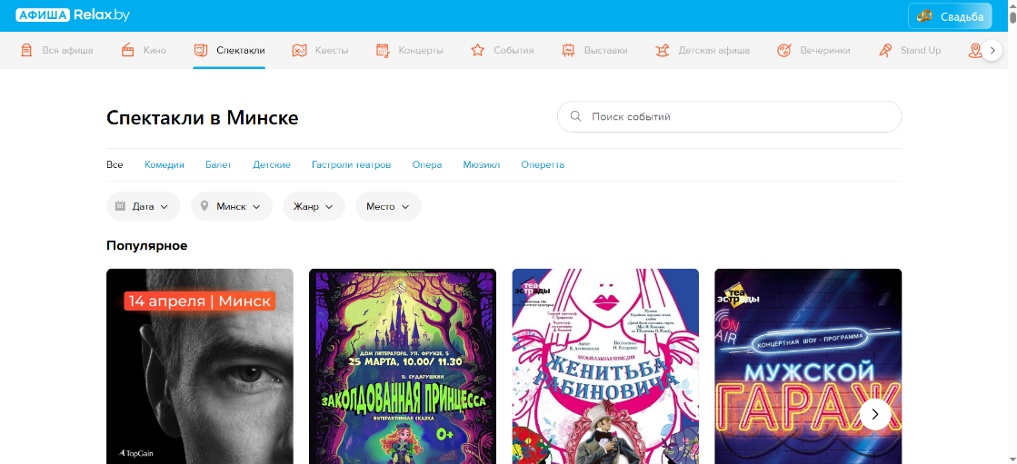
Рис. 1.1 – Главная страница сайта Relax.by

> ticketpro.by - преимущества: удобная афиша; приятный дизайн,
- недостатки: нет разделения спектаклей по жанрам;
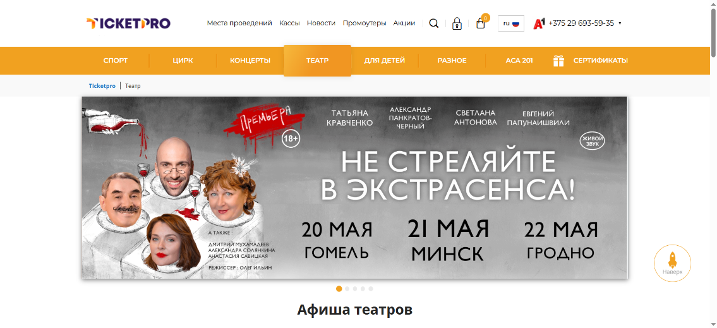
Рис. 1.2 – Главная страница сайта ticketpro.by

> 24afisha.by - преимущества: система оценок от пользователей,
- недостатки: сложное оформление заказа.
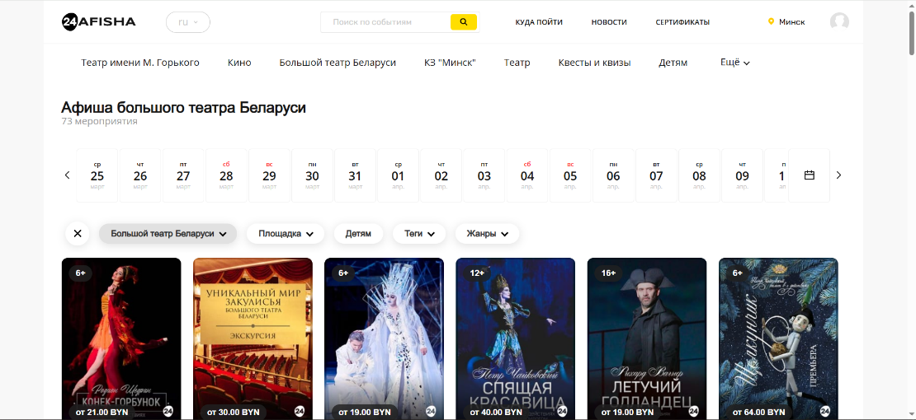
Рис. 1.3 – Главная страница сайта 24afisha.by

Требования на основе анализа: минимальный дизайн - фокус на основном функционале; упрощённое оформление заказа - без обязательной регистрации; современные технологии - HTML5, CSS3, JavaScript для лучшей производительности.
1.2 Техническое задание
Поставлена задача реализовать полноценный многостраничный веб-сайт на тему «Театр». На сайте должна располагаться краткая информация о театре, контактные номера и ссылки на страницы театра в других социальных сетях, а также будущие спектакли с приведённой краткой информацией и жанром. Также на сайте должна осуществляться возможность онлайн покупки билетов на выбранный сеанс на выбранные места, что и является основной его возможностью.
Для привлечения пользователей, интересующихся театральным искусством, главная задача – сделать удобный сайт с понятным интерфейсом с подробной информацией о каждом спектакле для удобной для пользователей покупки билетов на выступление.
Также основными задачами сайта являются:
- Предоставление навигационного меню с доступом ко всем разделам сайта;
- Предоставление каталога спектаклей с фильтрацией по категориям (балет, драма, концерт, опера);
- Предоставление подробной информации о каждом спектакле (название, жанр, длительность);
- Предоставление интерактивной схемы зала для выбора мест с автоматическим расчётом стоимости;
- Предоставление формы оформления заказа с контактной информацией и валидацией полей;
- Предоставление контактной информации и сведений о театре в подвале сайта.
Меню на страницах будет располагаться сверху. В меню будут ссылки на основные для пользователя страницы сайта: «Главная», «Афиша» и корзина выбранных билетов.
Веб-страницы должны быть кроссбраузерными на мобильной версии (ширина до 480 px) и на планшетном устройстве (ширина до 768 px). Начиная с ширины в 1024 px должна открываться версия для персонального компьютера.
1.3 Выбор средств реализации программного продукта
Разработка веб-сайта будет осуществляться в среде Visual Studio Code – многофункциональном редакторе кода, который представляет широкие возможности для современной фронтенд-разработки. В процессе создания веб-странниц будут применены следующие ключевые технологии и языки:
HTML5 выступает базовым языком разметки для формирования структуры веб-страниц. Данный стандарт обеспечивает корректную интерпретацию и отображение контента браузерами, а также включает семантические теги (<header>, <nav>, <main>, <article>, <section>, <footer>), способствующие повышению доступности ресурса и его оптимизации для поисковых систем.
SCSS представляет собой CSS-препроцессор, расширяющий функционал стандартного языка стилей. Данный инструмент предоставляет возможность применения переменных для фиксации цветовой палитры и шрифтовых настроек, вложенности для упорядочивания кода, миксинов для многократного использования стилевых правил, а также выполнения математических вычислений и применения функций. Существенно облегчает поддержку и развитие стилей при увеличении масштабов проекта. При финальной сборке SCSS преобразуется в стандартный CSS, поддерживаемый всеми современными браузерами.
CSS3 представляет собой язык стилей, определяющий визуальное представление HTML-элементов. При помощи данного инструмента настраиваются все параметры отображения: цветовые решения и шрифтовое оформление, создание сеток посредством Flexbox и Grid. CSS3 также гарантирует адаптивность дизайна через применение медиазапросов и даёт возможность реализовывать плавные анимационные эффекты для повышения удобства взаимодействия с сайтом.
JavaScript обеспечивает интерактивность веб-ресурса, реализуя динамическое функционирование элементов страницы. Данный язык программирования даёт возможность загружать и обрабатывать XML-данные, программно создавать DOM-элементы, осуществлять фильтрацию контента без перезагрузки страницы, управлять адаптивным меню и реагировать на действия пользователя.
XML определён как формат хранения информации о спектаклях согласно условиям технического задания. XML гарантирует чёткую структуризацию данных, возможность проверки корректности и независимость от способа отображения. В сравнении с JSON, XML предоставляет возможность простого добавления сложных многоуровневых структур, что удобно для хранения информации о спектаклях, включая название, жанр, описание, продолжительность, стоимость и графические материалы.
Font Awesome 6.4.0 – библиотека векторных иконок. Иконки используются для визуального улучшения интерфейса: корзина покупок, контактные данные (телефон, email, адрес), длительность спектаклей (часы), социальные сети в подвале сайта. Использование иконочного шрифта вместо растровых изображений обеспечивает быструю загрузку и масштабируемость без потери качества.
В ходе разработки будут задействованы следующие расширения для VS Code: Live Server – формирует локальное окружение для тестирования с функцией автоматического обновления страницы при внесении изменений в код; Live Sass Compiler – конвертирует SCSS-препроцессор в стандартный CSS (активируется посредством команды "Watch Sass").
1.4 Вывод
В данном разделе были рассмотрены другие, реальные варианты решения этой задачи, из которых я постарался взять только лучшее и применить в своём будущем проекте. Оценен будущий функционал и граница разработки финального продукта.
Также были подобраны инструменты для разработки сайта. Выбраны самые актуальные и современные технологии, которые помогут сделать сайт адаптивным интерактивным и функциональным, с возможностью дальнейшего масштабирования.

2 Проектирование веб-сайта
2.1 Выбор способа вёрстки
В ходе разработки интерфейса проекта «Театр» было принято решение использовать гибридную схему вёрстки, объединяющую возможности CSS Grid и Flexbox. Технология Grid задействована для организации общей структуры страниц. В частности, она формирует сетку карточек постановок в разделе афиши, определяет layout главного баннера и размещает блоки с преимуществами театра. Инструменты Flexbox применены для выравнивания элементов внутри отдельных компонентов. Это касается навигационной панели в шапке, содержимого карточек событий, интерактивной схемы зала, а также логики мобильного меню.
Принцип адаптивности реализован через медиазапросы. Выделено три контрольные точки для изменения макета: экраны смартфонов (до 480 пикселей), планшетные устройства (от 481 до 768 пикселей) и десктопные мониторы (от 769 пикселей). При изменении размеров окна структура страницы динамически трансформируется. На смартфонах карточки выстраиваются в одну колонку, на планшетах распределяются по двум, а на больших экранах занимают три или четыре колонки. Меню навигации также адаптируется: на небольших экранах скрывается под кнопку гамбургера, на компьютерах разворачивается в горизонтальную строку.
2.2 Выбор стилевого оформления
Для оформления визуальной части проекта «Театр» выбран препроцессор SCSS, расширяющий функционал стандартного CSS и облегчающий дальнейшую поддержку стилевых правил. Ключевыми достоинствами SCSS в рамках данного проекта выступают: применение переменных для фиксации фирменной цветовой палитры (оранжевый акцент, тёмная шапка), типографических настроек и значений отступов; использование вложенности селекторов, которая отражает древовидную структуру HTML-разметки; создание миксинов для повторного применения медиазапросов и типовых стилевых паттернов.
Цветовая палитра проекта сформирована с опорой на специфику театральной деятельности и современные тренды веб-дизайна. Базовым цветом определён тёмный оттенок (#1a1a1a), используемый в шапке и подвале, что отсылает к затемнению зала перед началом представления и придаёт интерфейсу строгость. Текстовая информация представлена оттенками серого: глубокий тёмно-серый (#212121) для основного контента и приглушённый серый (#757575) для второстепенных элементов. Основное пространство страниц заполнено белым или светло-серым (белым) фоном (#fafafa) для максимальной читаемости. В качестве акцентного цвета выбран оранжевый (#ff9800), который применяется для кнопок, ссылок и активных элементов интерфейса. На главной странице, для выделения её среди других, на задний фон добавлен градиент с тёмно-серого (#212121) на тёмно-оранжевый (коричневый) (#5a2d09).

Данная схема воспринимается как современная и визуально комфортная за счёт сбалансированного контраста, снижающего нагрузку на глаза при длительном просмотре. Использование тёмной шапки создаёт чёткую визуальную границу, помогая пользователю сфокусироваться на контенте. Тёплый оранжевый акцент ассоциируется с творческой энергией и сценическим светом, эффективно привлекая внимание к целевым действиям (покупка билетов, переход в каталог), не нарушая общей гармонии и минимализма дизайна. Светлый фон обеспечивает высокую читаемость текста и создаёт ощущение «воздуха» между элементами, что соответствует принципам современного интерфейса.

2.3 Выбор шрифтового оформления
Для оформления текстового контента проекта выбраны шрифты категории sans-serif (без засечек). Основным гарнитуром назначен системный стек (Arial, Helvetica, sans-serif), обеспечивающий максимальную совместимость с различными операционными системами и устройствами. Использование системных шрифтов исключает необходимость загрузки внешних файлов, что положительно влияет на скорость отображения страниц и общую производительность сайта.
Базовый размер шрифта для основного текста установлен на уровне 16 пикселей, что соответствует современным рекомендациям по удобочитаемости веб-контента. Для заголовков используются увеличенные кегли и насыщенное начертание, создающие четкую визуальную иерархию. Это позволяет пользователю быстро ориентироваться в структуре страницы, выделяя смысловые блоки и навигационные элементы.
Выбор лаконичного шрифтового стиля обусловлен общей концепцией минимализма и функциональности. Нейтральные формы символов не отвлекают внимание от визуального контента, такого как фотографии спектаклей и интерактивная схема зала. Высокий контраст между текстом и фоном обеспечивает комфортное чтение как на мониторах персональных компьютеров, так и на экранах мобильных устройств при любом уровне освещения.

Рис. 2.2 – Шрифтовое оформление сайта
2.4 Разработка логотипа
Мой логотип – минималистичный символ театра, разработанный с помощью SVG-графики: маска печали и маска радости в одном лице. Она отображает всю суть театра: в одной роли человек может играть душераздирающую роль Ромео, а в другой быть жизнерадостным и весёлым Хлестаковым («Ревизор» – Николай Гоголь).
Логотип не представляет из себя ничего особенного, но отражает главную суть и ассоциативность с театром.


Рис. 2.3 – Логотип театра
2.5 Разработка пользовательских элементов
Интерфейсные компоненты проекта разработаны с учётом единого дизайн-кода и требований к пользовательскому опыту. Базовые элементы управления, такие как кнопки, реализованы в двух вариантах исполнения. Основной стиль используется для целевых действий, например покупки билетов, и выделяется насыщенным цветом фона. Вторичный стиль применяется для навигационных ссылок и имеет прозрачный фон с цветной рамкой. Все интерактивные элементы оснащены визуальной обратной связью при наведении курсора, включая плавное изменение цвета и лёгкую трансформацию положения.
Карточки спектаклей представляют собой ключевой элемент каталога. Каждая карточка содержит изображение постановки, метку жанра, заголовок, краткое описание и информацию о длительности. Для улучшения восприятия добавлен эффект приподнимания карточки над поверхностью при наведении, что сигнализирует о возможности взаимодействия. Данные для наполнения карточек загружаются динамически из XML-файла, что обеспечивает легкость обновления контента без изменения кода страниц.
Элементы форм ввода, используемые на странице оформления заказа, снабжены подписями и визуальными индикаторами состояния. При некорректном заполнении поле подсвечивается красным цветом, а рядом отображается текстовое сообщение об ошибке.
Уникальным компонентом проекта является интерактивная схема зала. Каждое место реализовано как отдельный элемент сетки с цветовым кодированием категории и статуса. Пользователь видит различия между свободными, занятыми и выбранными местами благодаря контрастным оттенкам. Навигационная панель зафиксирована в верхней части экрана для постоянного доступа к меню и корзине, счётчик которой обновляется в реальном времени после добавления билетов. Все компоненты адаптированы для сенсорного управления на мобильных устройствах.
2.6 Разработка спецэффектов
Для повышения интерактивности и визуальной привлекательности интерфейса применены средства CSS3-анимации и переходов. Основным инструментом стало свойство transition, обеспечивающее плавное изменение стилей при взаимодействии пользователя с элементами. Все интерактивные компоненты, включая кнопки навигации, карточки спектаклей и поля форм, реагируют на наведение курсора изменением цвета или положения.
Особое внимание уделено производительности анимации объектов. Используются свойства, не вызывающие перерисовку макета страницы, что гарантирует высокую частоту кадров даже на мобильных устройствах. Длительность переходов установлена в пределах 0.3 секунды для баланса между плавностью и отзывчивостью интерфейса. Также реализованы состояния фокуса для элементов управления, что важно для пользователей, управляющих сайтом с клавиатуры.
2.7 Вывод
В ходе проектирования визуальной части проекта были определены и обоснованы ключевые технические решения. Комбинирование CSS Grid и Flexbox обеспечило гибкую адаптивную структуру, а использование препроцессора SCSS организовало стили в модульную систему с централизованным управлением переменными. Выбор системных шрифтов и контрастной цветовой палитры гарантировал высокую читаемость и современный внешний вид интерфейса. Дополнительно разработанные пользовательские элементы и плавные анимации повысили интерактивность и удобство взаимодействия с сайтом.
Все принятые решения направлены на достижение основных целей проекта: создание удобного, доступного и эстетически привлекательного веб-сайта, соответствующего современным стандартам вёрстки и требованиям технического задания. Реализованный дизайн-подход обеспечивает масштабируемость решения и готовность к интеграции с серверной частью в будущем.

3 Реализация структуры веб-сайта
3.1 Структура HTML-документа
Все страницы сайта созданы с использованием семантических тегов HTML5. Это не просто формальное требование – такая разметка является стандартом современных веб-сайтов, а также помогает браузерам правильно понимать структуру контента.
В листинге представлена структура кода главной страницы index.html:

<!DOCTYPE html>
<html lang="ru">
<head>
<meta charset="UTF-8">
<meta name="viewport" content="width=device-width, initial-scale=1.0">
<title>Драматический театр - Главная</title>
<link rel="stylesheet" href="css/styles.css">
<link rel="stylesheet" href="https://cdnjs.cloudflare.com/ajax/libs/font-awesome/6.4.0/css/all.min.css">
</head>
<body>
<header class="header">
<nav>…</nav>
</header>

<main>
<section class="hero">…</section>
<section class="section">…</section>
<section class="features section">
<article class="feature-card">…</article>
<article class="feature-card">…</article>
<article class="feature-card">…</article>
</section>
</main>
<footer class="footer">…</footer>

<script src="js/script.js"></script>
</body>
</html>

Листинг 3.1 – Главная страница сайта index.html

Каждая страница начинается со стандартного объявления DOCTYPE html и корневого элемента html с указанием языка lang="ru". В секции head размещены мета-теги кодировки UTF-8 и viewport для адаптивности, подключение таблиц стилей и скриптов. Основное содержимое находится в теле документа body.
В проекте использованы следующие семантические теги: header для шапки с логотипом и меню, nav для навигации, main для основного контента, section для разделения на логические блоки, article для карточек спектаклей, aside для боковой панели с информацией о заказе, footer для подвала с контактами.
Сайт состоит из четырёх страниц. index.html – главная с баннером и анонсами. shows.html – афиша со всеми спектаклями и фильтрами. seats.html – выбор мест с интерактивной схемой зала. checkout.html – оформление заказа с формой ввода данных.
Страницы связаны навигационным меню в шапке. Переходы реализованы через обычные HTML-ссылки, а также через JavaScript при завершении покупки и нажатии на карточку выбранного спектакля.
3.2 Добавление таблиц стилей SCSS и CSS
Для стилизации использован препроцессор SCSS вместо обычного CSS. Это даёт возможность работать с переменными, вкладывать селекторы друг в друга и создавать миксины для повторяющихся стилей.
Файлы разделены на два: variables.scss хранит все переменные – цвета, шрифты, отступы; styles.scss содержит основные стили всех компонентов и импортирует переменные в начале файла.

// ЦВЕТОВЫЕ ПЕРЕМЕННЫЕ =========================
$color-primary: #ff9800;
$color-primary-dark: #f57c00;
$...
// ШРИФТЫ =========================
$font-family: Arial, Helvetica, sans-serif;
$font-size-base: 16px;
$...
// ОТСТУПЫ =========================
$spacing-xs: 5px;
$spacing-sm: 8px;
$...
// РАЗМЕРЫ И МАКЕТ =========================
$max-width: 1200px;
$header-height: 70px;
$...
…

Листинг 3.2 – стилевые переменные в variables.scss
В переменных я зафиксировал цветовую палитру проекта, вынес размеры шрифтов от 14 до 48 пикселей, стандартные отступы и три точки перелома для адаптивности.
Компиляция происходит через расширение Live Sass Compiler в VS Code. После каждого сохранения styles.scss автоматически создаётся css/styles.css, который подключён ко всем страницам через тег link.
Адаптивность настроена через медиазапросы. На экранах до 480 пикселей карточки идут в одну колонку, меню сворачивается в гамбургер. От 481 до 768 – две колонки. От 769 пикселей – полная версия с тремя колонками.
3.3 Использование стандартов XML (SVG)
По требованию задания данные о спектаклях хранятся в XML-файле shows.xml. Это удобнее, чем держать информацию прямо в HTML – можно обновлять афишу, не трогая код страниц.
Структура файла такая: корневой элемент shows содержит элементы show с атрибутом id. Внутри каждого – title, genre, description, duration и image. Этой информации достаточно для отображения карточки спектакля.
Загружается XML через JavaScript функцией fetch. Затем DOMParcer преобразует текст в DOM-дерево, после чего получаем доступ к элементам через getElementsByTagName. Данные извлекаются и используются для создания карточек на странице афиши.

<?xml version="1.0" encoding="UTF-8"?>
<shows>
<show id="1">
<title>Лебединое озеро</title>
<genre>Балет</genre>
<description>Знаменитый балет Петра Чайковского в исполнении звёзд мировой сцены...</description>
<duration>145</duration>
<image>img/ЛебединоеОзеро.png</image>
</show>
<show>…</show>
<show>…</show>
</shows>

Листинг 3.3.1 – структура XML файла

Логотип театра сделан в формате SVG. Это векторное изображение театральной маски, которое встроено прямо в HTML шапки. SVG удобен для логотипов, потому что он масштабируется без потери качества, мало весит и легко стилизуется через CSS.
<svg class="logo-icon" width="60" height="60" viewBox="0 0 60 60">
<circle cx="30" cy="30" r="28" stroke="white" stroke-width="3" fill="none"/>
<path d="M 29 60 L 30 1 z" stroke="white" stroke-width="3"/>
<circle cx="20" cy="20" r="2" stroke="white" stroke-width="3"/>
<circle cx="40" cy="20" r="2" stroke="white" stroke-width="3"/>
<path d="M 15 45 L 20 40 L 40 40 L 45 35" stroke="white" stroke-width="3" fill="none" stroke-linecap="round"/>
</svg>

Листинг 3.3.2 – логотип SVG
3.4 Управление элементами DOM
Вся интерактивность сайта работает на JavaScript. Скрипты обрабатывают клики, загружают данные, обновляют интерфейс без перезагрузки страниц.
Функции распределены по четырём файлам. В script.js находятся loadShows для загрузки карточек, addToCart для добавления в корзину, updateCartCount для обновления счётчика. В shows.js – filterShows для фильтрации по жанру. В seats.js – генерация мест, обработка кликов, updateOrderInfo для пересчёта суммы. В checkout.js – валидация формы, проверка email и телефона.
События навешиваются через addEventListener. Отслеживаются клики по меню, карточкам спектаклей, местам в зале, кнопке корзины, отправка формы заказа.
Для передачи данных между страницами используется localStorage. Там хранятся selectedShow – информация о выбранном спектакле, cart – массив заказов, cartCount – количество билетов. Перед сохранением объекты превращаются в строки через JSON.stringify, при чтении обратно парсятся через JSON.parse.
Работа с DOM включает создание элементов через createElement, добавление через appendChild, изменение текста через textContent и innerHTML, поиск через getElementById и querySelector, управление классами через classList.
Скрипты подключены в конце body перед закрывающим тегом. Это гарантирует, что к моменту выполнения кода все элементы уже существуют в DOM.
3.5 Выводы
В этом разделе я описал, как технически реализован сайт. Все требования из задания выполнены: семантическая HTML-разметка, модульные SCSS-стили, XML для данных, SVG для логотипа, JavaScript для интерактивности.
Получилось четыре страницы, два файла стилей, четыре скрипта. Сайт адаптируется под три размера экрана, работает в Chrome, Firefox, Edge, Safari. Код размещён на GitHub с историей изменений.
Функционал покрывает весь путь пользователя: от просмотра афиши через выбор мест до оформления заказа. При желании проект можно масштабировать – добавить авторизацию, админ-панель, интеграцию с платёжной системой.

4 Тестирование веб-сайта
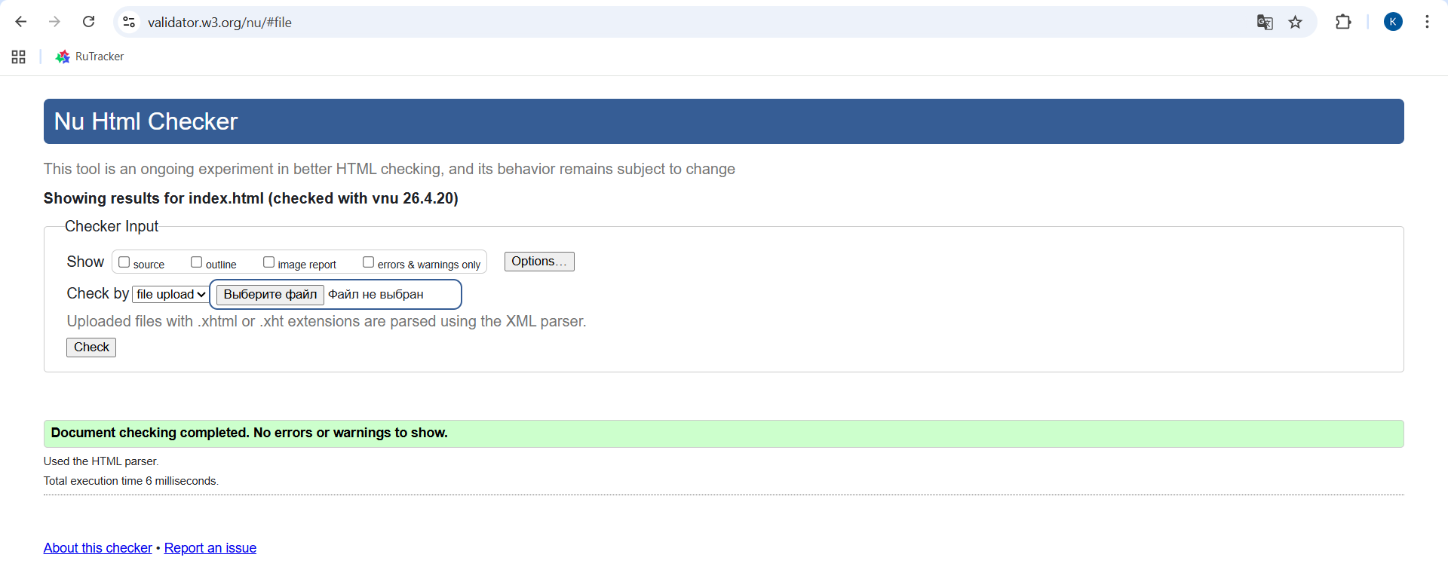
В первую очередь я проверил файлы (HTML) своего проекта на валидность с помощью сайта для проверки The W3C Markup Validation Service:
Рис. 4.1 – Проверка главной страницы сайта на валидность

4.1 Адаптивный дизайн сайта
Тестирование адаптивности проводилось с целью обеспечения корректного отображения сайта на устройствах с различной шириной экрана.
В ходе проверки были протестированы три контрольные точки, определённые в техническом задании. На экранах шириной до 480 пикселей (мобильные устройства) навигационное меню сворачивается в гамбургер, карточки спектаклей выстраиваются в одну колонку, а сетка мест на странице выбора масштабируется для удобного нажатия пальцем, также сама сетка мест может двигаться и не выходит за край экрана устройства. На экранах от 481 до 768 пикселей (планшеты) меню остаётся свёрнутым, но карточки спектаклей занимают две колонки, что оптимально использует пространство. На экранах от 1024 пикселей и выше (десктопы) отображается полная версия сайта с развёрнутым меню и сеткой карточек в три или четыре колонки.
Визуальных искажений, наложений элементов или горизонтальной прокрутки выявлено не было. Все текстовые блоки остаются читаемыми, кнопки и интерактивные элементы имеют достаточный размер для нажатия на сенсорных экранах.

4.2. Кроссбраузерность веб-сайта
Проверка кроссбраузерности осуществлялась для обеспечения одинаковой работы сайта в популярных веб-обозревателях. Тестирование проводилось в следующих браузерах: Google Chrome, Microsoft Edge.
В каждом браузере проверялось корректное отображение стилей CSS3, работа с анимацией и переходами, выполнение JavaScript-скриптов, работе функции fetch для загрузки XML-данных. Для выполнения этой задачи использовалось дополнение Visual Studio Code - Live Server, что обеспечило единообразную работу во всех средах.
Дополнительно была проведена валидация HTML-кода через сервис W3C Markup Validation Service. Критических ошибок в разметке обнаружено не было, что подтверждает соответствие кода современным стандартам HTML5. Стили также были проверены на отсутствие синтаксических ошибок после компиляции из SCSS.
4.3. Руководство пользователя
Для успешного использования веб-сайта «Театр» пользователю не требуется специальных навыков. Работа с сайтом начинается с главной страницы, где представлена краткая информация о театре и анонсы ближайших спектаклей.
Для покупки билета необходимо выполнить следующие действия. Перейти на страницу «Афиша» через навигационное меню. Ознакомиться со списком спектаклей, при необходимости использовать фильтр по жанру. Нажать на карточку понравившегося спектакля. На странице выбора мест кликнуть по свободным местам на схеме зала – выбранные места подсветятся оранжевым цветом, в боковой панели обновится итоговая стоимость. Нажать кнопку «Добавить в корзину».
Перейти в корзину через иконку в меню. Заполнить форму оформления заказа, указав имя, адрес электронной почты и номер телефона. При некорректном вводе данных система подсветит поля красным цветом и выведет сообщение об ошибке. После успешного заполнения нажать кнопку «Оплатить». Данные о заказе сохраняются, корзина очищается, пользователь перенаправляется на главную страницу.
4.4. Выводы
В ходе тестирования веб-сайта были подтверждены основные функциональные и технические характеристики проекта. Адаптивная вёрстка корректно отображается на всех целевых устройствах, обеспечивая удобный доступ к контенту независимо от размера экрана. Кроссбраузерность гарантирует стабильную работу сайта для пользователей разных платформ.
Валидация кода через сервис W3C показала соответствие стандартам HTML5 и CSS3. Сценарии использования, описанные в руководстве пользователя, выполняются без ошибок. Интерактивные элементы реагируют на действия пользователя, данные загружаются из XML-файла, форма валидируется на стороне клиента.
Все требования технического задания по тестированию выполнены. Сайт готов к размещению на хостинге и дальнейшей эксплуатации. Выявленные в процессе разработки мелкие недочёты были устранены до финальной сборки проекта.

Заключение
В ходе выполнения курсового проекта был разработан полноценный адаптивный веб-сайт «Театр», который соответствует всем требованиям технического задания. В результате работы я закрепил навыки вёрстки на HTML5, стилизации через SCSS и CSS3, программирования на JavaScript, а также работы с XML для хранения данных.
Основные результаты проекта:
> Создан прототип интерфейса в графическом редакторе Figma;
> Реализована семантическая разметка всех четырёх страниц сайта с использованием тегов HTML5;
> Настроена модульная система стилей через SCSS с переменными для цветов, шрифтов и отступов;
> Разработан XML-файл для хранения информации о спектаклях с последующим парсингом через JavaScript;
> Создан логотип в формате SVG, встроенный непосредственно в код страницы;
> Реализована интерактивная схема зала с выбором мест и автоматическим расчётом стоимости;
> Настроено хранение данных корзины через localStorage браузера;
> Проведено тестирование адаптивности на трёх контрольных точках (480px, 768px, 1024px);
> Пройдена валидация кода через W3C Markup Validation Service;
> Проект размещён на платформе GitHub.
Сайт полностью функционален: пользователь может просмотреть афишу, выбрать спектакль, забронировать места и оформить заказ. Интерфейс адаптирован под все типы устройств, код соответствует современным веб-стандартам.
Проект готов к дальнейшему масштабированию — при желании можно добавить серверную часть, систему авторизации пользователей, административную панель для управления афишей и интеграцию с платёжными системами.

Список используемых источников
- Figma [Электронный ресурс] // Figma Inc. – Режим доступа: https://www.figma.com/. – Дата доступа: 10.03.2026.
- Font Awesome Icons [Электронный ресурс] // Fontawesome.com. – Режим доступа: https://fontawesome.com/search – Дата доступа: 06.04.2026.
- GitHub [Электронный ресурс] // GitHub Inc. – Режим доступа: https://kirya-gatsura.github.io/Kursovoi_Proekt_1kurs_6gruppa/ – Дата доступа: 10.04.2025.
- Relax.by [Электронный ресурс] // Сайт афиши. – Режим доступа: https://relax.by/. – Дата доступа: 05.03.2025
- Ticketpro.by [Электронный ресурс] // Сайт продажи билетов. – Режим доступа: https://ticketpro.by/ – Дата доступа: 05.03.2025.
- 24afisha.by [Электронный ресурс] // Сайт афиши. – Режим доступа:– https://24afisha.by/. – Дата доступа: 05.03.2025.

Приложение А Прототипы веб-страниц
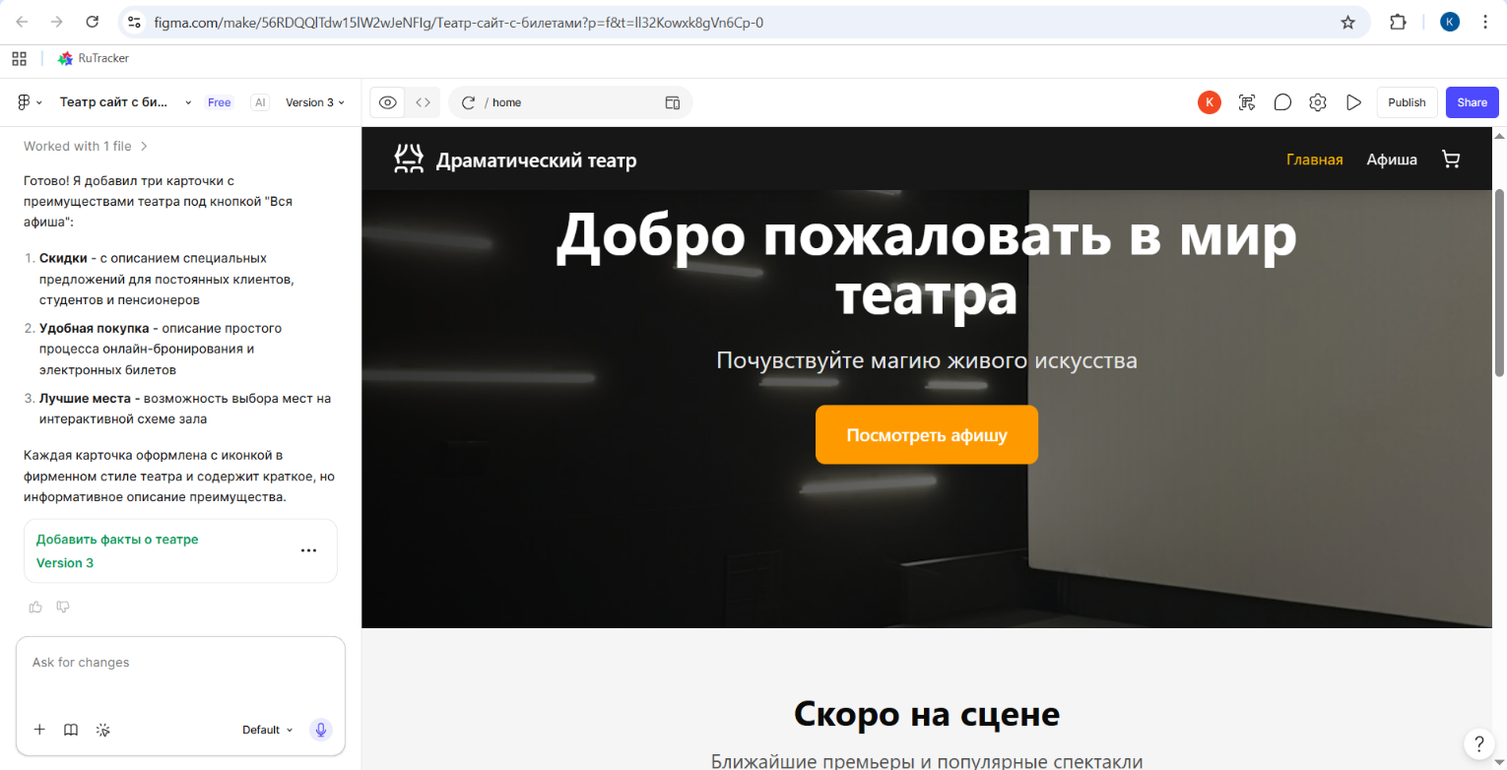
В данном приложении представлены скриншоты прототипов всех страниц сайта, разработанных в графическом редакторе Figma перед началом вёрстки.

Рис. А.1 - Главная страница (desktop версия)
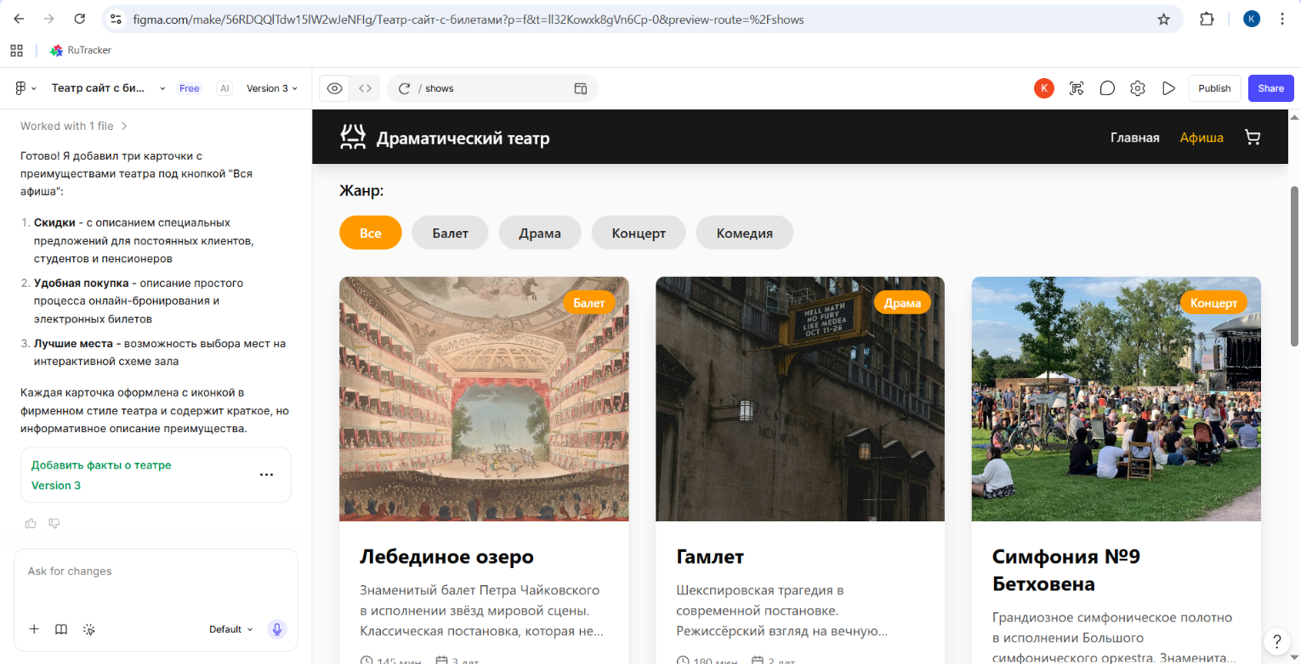

Рис. А.2 – Страница афиши
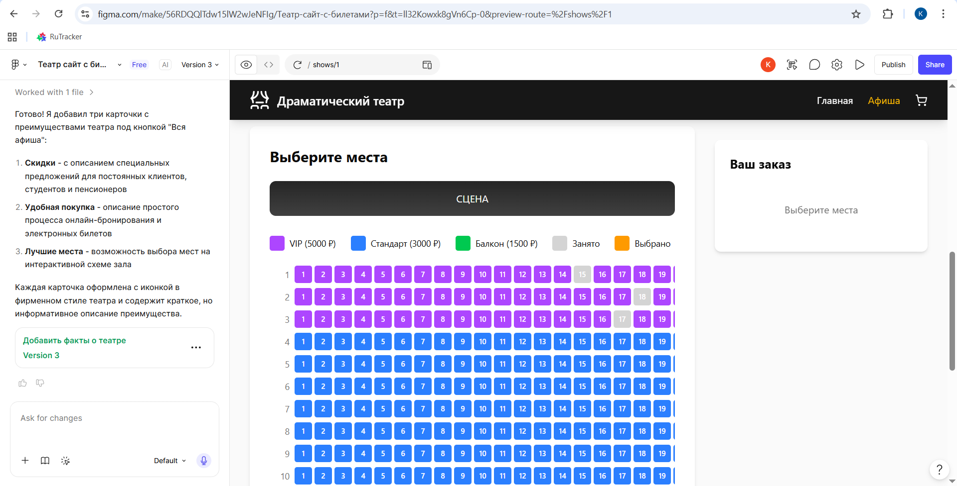
Рис. А.3 – Страница выбора мест
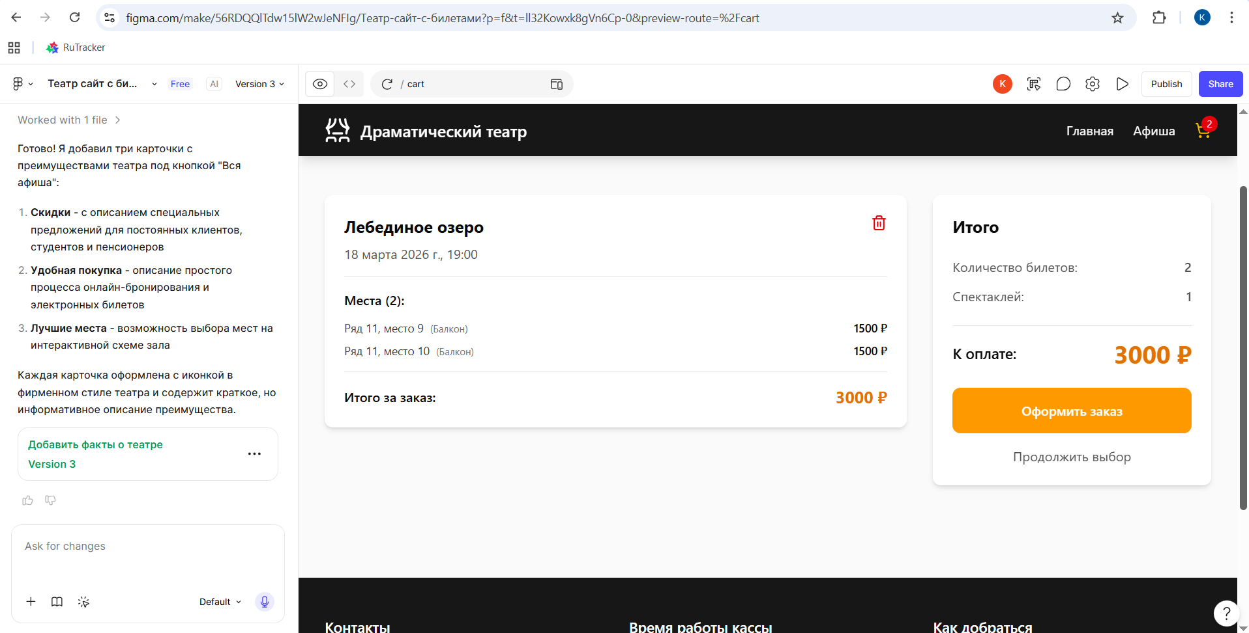
Рис. А.4 – Страница оформления заказа

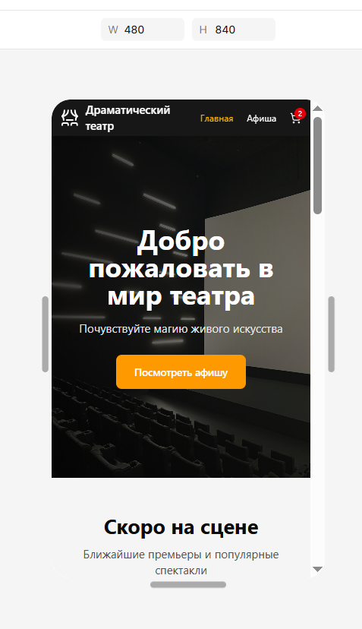

Рис. А.5 – Телефонная версия главной страницы

Приложение Б Макет структуры веб-сайта
Структура файлов проекта:
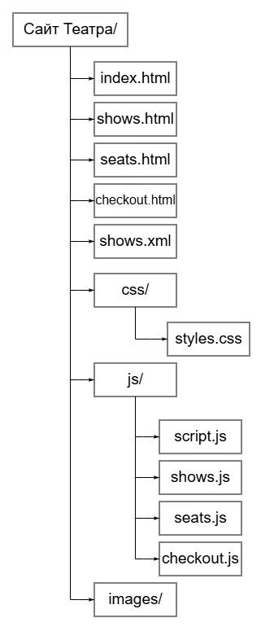

Рис. Б.1 – Файловая структура
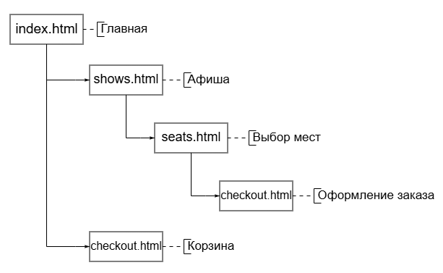
Структура страниц проекта:

Рис. Б.2 – Структура страниц

Приложение В Листинг НТML-документа
В данном приложении приведён полный исходный код всех HTML-страниц проекта.

- Листинг В.1 - Файл index.html (Главная страница):
<!DOCTYPE html>
<html lang="ru">
<head>
<meta charset="UTF-8">
<meta name="viewport" content="width=device-width, initial-scale=1.0">
<meta name="description" content="Драматический театр - билеты на спектакли онлайн">
<title>Драматический театр - Главная</title>
<link rel="stylesheet" href="css/styles.css">
<link rel="stylesheet" href="https://cdnjs.cloudflare.com/ajax/libs/font-awesome/6.4.0/css/all.min.css"> <!--библиотека иконок (корзина, геолокация, телефон)-->
</head>
<body>
<header class="header">
<nav class="nav container">
<a href="index.html" class="logo">
<svg class="logo-icon" width="60" height="60" viewBox="0 0 60 60">
<circle cx="30" cy="30" r="28" stroke="white" stroke-width="3" fill="none"/>
<path d="M 29 60 L 30 1 z" stroke="white" stroke-width="3"/>
<circle cx="20" cy="20" r="2" stroke="white" stroke-width="3"/>
<circle cx="40" cy="20" r="2" stroke="white" stroke-width="3"/>
<path d="M 15 45 L 20 40 L 40 40 L 45 35" stroke="white" stroke-width="3" fill="none" stroke-linecap="round"/>
</svg>
<span>Драматический театр</span>
</a>

<input type="checkbox" class="burger-checkbox" id="burger">

<label class="burger-label" for="burger">
<span class="burger-icon">&#8801;</span>
</label>

<ul class="burger-menu" id="navMenu">
<li><a href="index.html" class="nav-link active">Главная</a></li>
<li><a href="shows.html" class="nav-link">Афиша</a></li>
<li>
<a href="checkout.html" class="nav-link cart-link">
<p class="fas fa-shopping-cart"></p>
<span class="cart-count" id="cartCount">0</span>
</a>
</li>
</ul>

</nav>
</header>

<main>
<section class="hero">
<div class="hero-content">
<h1 id="hero-title" class="hero-title">Добро пожаловать в мир театра</h1>
<p class="hero-subtitle">Почувствуйте магию живого искусства</p>
<a href="shows.html" class="btn btn-primary">Посмотреть афишу</a>
</div>
</section>

<section class="section">
<div class="container">
<h2 class="section-title">Скоро на сцене</h2>
<p class="section-subtitle">Ближайшие премьеры и популярные спектакли</p>

<div class="shows-grid" id="showsGrid">
<!--карточки загружаются из XML-->
</div>

<div class="text-center">
<a href="shows.html" class="btn btn-secondary">Все спектакли</a>
</div>
</div>
</section>

<section class="features section">
<div class="container">
<h2 class="section-title">Почему выбирают нас</h2>

<div class="features-grid">
<article class="feature-card">
<div class="feature-icon">
<p class="fas fa-ticket"></p>
</div>
<h3 class="feature-title">Удобная покупка</h3>
<p class="feature-text">Покупайте билеты онлайн за несколько минут</p>
</article>

<article class="feature-card">
<div class="feature-icon">
<p class="fas fa-users"></p>
</div>
<h3 class="feature-title">Лучшие места</h3>
<p class="feature-text">Выбирайте места в зале по вашему вкусу</p>
</article>

<article class="feature-card">
<div class="feature-icon">
<p class="fas fa-percent"></p>
</div>
<h3 class="feature-title">Скидки</h3>
<p class="feature-text">Специальные предложения для студентов и пенсионеров</p>
</article>
</div>
</div>
</section>
</main>

<footer class="footer">
<div class="container">
<div class="footer-grid">
<div class="footer-section">
<h3 class="footer-title">О театре</h3>
<p class="footer-text">Драматический театр - это место, где оживают лучшие произведения мировой классики и современности,
который поддерживает свой профессиональный уровень на протяжении многих десятелетий. Приходите и убедитесь в этом сами!</p>
</div>

<div class="footer-section">
<h3 class="footer-title">Контакты</h3>
<address class="footer-address">
<div><p class="fas fa-map-marker-alt"></p> г. Минск, ТРЦ Palazzo</div>
<div><p class="fas fa-phone"></p> +80 (29) 123-45-67</div>
<div><p class="fas fa-envelope"></p> info@theater.by</div>
</address>
</div>

<div class="footer-section">
<h3 class="footer-title">Мы в соцсетях</h3>
<div class="social-links">
<a href="#" class="social-link"><p class="fab fa-vk"></p></a>
<a href="#" class="social-link"><p class="fab fa-telegram"></p></a>
<a href="#" class="social-link"><p class="fab fa-youtube"></p></a>
</div>
</div>
</div>

<div class="footer-bottom">
<p>&copy; 2026 Драматический театр. Все права защищены.</p>
</div>
</div>
</footer>

<script src="js/script.js"></script>
</body>
</html>

- Листинг В.2 - Файл shows.html (Страница афиши):
<!DOCTYPE html>
<html lang="ru">
<head>
<meta charset="UTF-8">
<meta name="viewport" content="width=device-width, initial-scale=1.0">
<meta name="description" content="Афиша спектаклей - Драматический театр">
<title>Афиша - Драматический театр</title>
<link rel="stylesheet" href="css/styles.css">
<link rel="stylesheet" href="https://cdnjs.cloudflare.com/ajax/libs/font-awesome/6.4.0/css/all.min.css">
</head>
<body>
<header class="header">
<nav class="nav container">
<a href="index.html" class="logo" aria-label="На главную">
<svg class="logo-icon" width="60" height="60" viewBox="0 0 60 60">
<circle cx="30" cy="30" r="28" stroke="white" stroke-width="3" fill="none"/>
<path d="M 29 60 L 30 1 z" stroke="white" stroke-width="3"/>
<circle cx="20" cy="20" r="2" stroke="white" stroke-width="3"/>
<circle cx="40" cy="20" r="2" stroke="white" stroke-width="3"/>
<path d="M 15 45 L 20 40 L 40 40 L 45 35" stroke="white" stroke-width="3" fill="none" stroke-linecap="round"/>
</svg>
<span>Драматический театр</span>
</a>

<input type="checkbox" class="burger-checkbox" id="burger">

<label class="burger-label" for="burger">
<span class="burger-icon">&#8801;</span>
</label>

<ul class="burger-menu" id="navMenu">
<li><a href="index.html" class="nav-link">Главная</a></li>
<li><a href="shows.html" class="nav-link active">Афиша</a></li>
<li>
<a href="checkout.html" class="nav-link cart-link">
<i class="fas fa-shopping-cart"></i>
<span class="cart-count" id="cartCount">0</span>
</a>
</li>
</ul>

</nav>
</header>

<main class="main">
<section class="page-header section" aria-labelledby="page-title">
<div class="container">
<h1 id="page-title" class="page-title">Афиша</h1>
<p class="page-subtitle">Выберите спектакль для покупки билетов</p>
</div>
</section>

<section class="shows-list section" aria-labelledby="shows-list-title">
<div class="container">
<h2 id="shows-list-title" class="visually-hidden">Список спектаклей</h2>

<div class="filters" role="search" aria-label="Фильтр спектаклей">
<div class="filter-group">
<label for="genreFilter" class="filter-label">Жанр:</label>
<select id="genreFilter" class="filter-select">
<option value="all">Все жанры</option>
<option value="Балет">Балет</option>
<option value="Драма">Драма</option>
<option value="Концерт">Концерт</option>
<option value="Опера">Опера</option>
</select>
</div>

</div>

<div class="shows-grid" id="showsGrid">
<!--карточки загружаются из XML-->
</div>
</div>
</section>
</main>

<footer class="footer">
<div class="container">
<div class="footer-bottom">
<p>&copy; 2026 Драматический театр. Все права защищены.</p>
</div>
</div>
</footer>

<script src="js/script.js"></script>
<script src="js/shows.js"></script>
</body>
</html>

- Листинг В.3 - Файл seats.html (Страница выбора мест):
<!DOCTYPE html>
<html lang="ru">
<head>
<meta charset="UTF-8">
<meta name="viewport" content="width=device-width, initial-scale=1.0">
<meta name="description" content="Выбор мест - Драматический театр">
<title>Выбор мест - Драматический театр</title>
<link rel="stylesheet" href="css/styles.css">
<link rel="stylesheet" href="https://cdnjs.cloudflare.com/ajax/libs/font-awesome/6.4.0/css/all.min.css">
</head>
<body>
<header class="header">
<nav class="nav container">
<a href="index.html" class="logo" aria-label="На главную">
<svg class="logo-icon" width="60" height="60" viewBox="0 0 60 60">
<circle cx="30" cy="30" r="28" stroke="white" stroke-width="3" fill="none"/>
<path d="M 29 60 L 30 1 z" stroke="white" stroke-width="3"/>
<circle cx="20" cy="20" r="2" stroke="white" stroke-width="3"/>
<circle cx="40" cy="20" r="2" stroke="white" stroke-width="3"/>
<path d="M 15 45 L 20 40 L 40 40 L 45 35" stroke="white" stroke-width="3" fill="none" stroke-linecap="round"/>
</svg>
<span class="logo-text">Драматический театр</span>
</a>

<input type="checkbox" class="burger-checkbox" id="burger">

<label class="burger-label" for="burger">
<span class="burger-icon">&#8801;</span>
</label>

<ul class="burger-menu" id="navMenu">
<li><a href="index.html" class="nav-link">Главная</a></li>
<li><a href="shows.html" class="nav-link">Афиша</a></li>
<li>
<a href="checkout.html" class="nav-link cart-link">
<i class="fas fa-shopping-cart"></i>
<span class="cart-count" id="cartCount">0</span>
</a>
</li>
</ul>

</nav>
</header>

<main class="main">
<section class="page-header section" aria-labelledby="page-title">
<div class="container">
<h1 id="page-title" class="page-title">Рассадка в зале</h1>
<div id="page-subtitle" class="page-subtitle">Выберите места</в>
</div>
</section>

<section class="seat-selection section">
<div class="container">
<div class="seat-layout-wrapper">
<div class="seat-layout" role="img" aria-label="Схема зала">
<div class="stage" aria-hidden="true">
<span>СЦЕНА</span>
</div>

<div class="legend" role="list" aria-label="Легенда мест">
<div class="legend-item" role="listitem">
<span class="legend-color vip" aria-hidden="true"></span>
<span>VIP (50 Byn)</span>
</div>
<div class="legend-item" role="listitem">
<span class="legend-color standard" aria-hidden="true"></span>
<span>Стандарт (30 Byn)</span>
</div>
<div class="legend-item" role="listitem">
<span class="legend-color balcony" aria-hidden="true"></span>
<span>Балкон (15 Byn)</span>
</div>
<div class="legend-item" role="listitem">
<span class="legend-color occupied" aria-hidden="true"></span>
<span>Занято</span>
</div>
<div class="legend-item" role="listitem">
<span class="legend-color selected" aria-hidden="true"></span>
<span>Выбрано</span>
</div>
</div>
<div class="seats-grid" id="seatsGrid">
<!--места генерируются через JavaScript-->
</div>
</div>

<aside class="order-summary">
<h2 id="order-title" class="order-title">Ваш заказ</h2>

<div class="order-info">
<div class="order-item">
<span class="order-label">Спектакль:</span>
<span class="order-value" id="showName">-</span>
</div>
<div class="order-item">
<span class="order-label">Дата и время:</span>
<span class="order-value" id="showDate">-</span>
</div>
</div>

<div class="selected-seats" id="selectedSeats">
<h3 class="selected-seats-title">Выбрано мест: <span id="seatsCount">0</span></h3>
<ul class="seats-list" id="seatsList">
<!--выбранные места-->
</ul>
</div>

<div class="order-total">
<span class="total-label">Итого:</span>
<span class="total-price" id="totalPrice">0 Byn</span>
</div>

<button class="btn btn-primary btn-block" id="addToCartBtn" disabled>
Добавить в корзину
</button>
</aside>
</div>
</div>
</section>
</main>

<footer class="footer">
<div class="container">
<div class="footer-bottom">
<p>&copy; 2026 Драматический театр. Все права защищены.</p>
</div>
</div>
</footer>

<script src="js/script.js"></script>
<script src="js/seats.js"></script>
</body>
</html>

- Листинг В.4 - Файл checkout.html (Страница оформления заказа):
<!DOCTYPE html>
<html lang="ru">
<head>
<meta charset="UTF-8">
<meta name="viewport" content="width=device-width, initial-scale=1.0">
<meta name="description" content="Оформление заказа - Драматический театр">
<title>Оформление заказа - Драматический театр</title>
<link rel="stylesheet" href="css/styles.css">
<link rel="stylesheet" href="https://cdnjs.cloudflare.com/ajax/libs/font-awesome/6.4.0/css/all.min.css">
</head>
<body>
<header class="header">
<nav class="nav container">
<a href="index.html" class="logo" aria-label="На главную">
<svg class="logo-icon" width="60" height="60" viewBox="0 0 60 60">
<circle cx="30" cy="30" r="28" stroke="white" stroke-width="3" fill="none"/>
<path d="M 29 60 L 30 1 z" stroke="white" stroke-width="3"/>
<circle cx="20" cy="20" r="2" stroke="white" stroke-width="3"/>
<circle cx="40" cy="20" r="2" stroke="white" stroke-width="3"/>
<path d="M 15 45 L 20 40 L 40 40 L 45 35" stroke="white" stroke-width="3" fill="none" stroke-linecap="round"/>
</svg>
<span class="logo-text">Драматический театр</span>
</a>

<input type="checkbox" class="burger-checkbox" id="burger">

<label class="burger-label" for="burger">
<span class="burger-icon">&#8801;</span>
</label>

<ul class="burger-menu" id="navMenu">
<li><a href="index.html" class="nav-link">Главная</a></li>
<li><a href="shows.html" class="nav-link">Афиша</a></li>
<li>
<a href="checkout.html" class="nav-link cart-link active">
<i class="fas fa-shopping-cart"></i>
<span class="cart-count" id="cartCount">0</span>
</a>
</li>
</ul>

</nav>
</header>

<main class="main">
<section class="page-header section">
<div class="container">
<h1 id="page-title" class="page-title">Оформление заказа</h1>
</div>
</section>

<section class="checkout section">
<div class="container">
<form class="checkout-form" id="checkoutForm" novalidate>
<fieldset class="form-section">
<legend class="form-legend">Контактные данные</legend>

<div class="form-group">
<label for="fullName" class="form-label">
<i class="fas fa-user" aria-hidden="true"></i>
Имя и фамилия
<span class="required">*</span>
</label>
<input
type="text"
id="fullName"
name="fullName"
class="form-input"
placeholder="Иван Иванов"
required
>
<span class="form-error" id="fullNameError"></span>
</div>

<div class="form-group">
<label for="email" class="form-label">
<i class="fas fa-envelope" aria-hidden="true"></i>
Email
<span class="required">*</span>
</label>
<input
type="email"
id="email"
name="email"
class="form-input"
placeholder="ivan@example.com"
required
>
<span class="form-hint">Билеты будут отправлены на этот адрес</span>
<span class="form-error" id="emailError"></span>
</div>

<div class="form-group">
<label for="phone" class="form-label">
<i class="fas fa-phone" aria-hidden="true"></i>
Телефон
<span class="required">*</span>
</label>
<input
type="tel"
id="phone"
name="phone"
class="form-input"
placeholder="+7 (999) 123-45-67"
required
>
<span class="form-error" id="phoneError"></span>
</div>
</fieldset>

<aside class="order-summary checkout-summary" aria-labelledby="order-title">
<h2 id="order-title" class="order-title">Ваш заказ</h2>

<div class="order-items" id="orderItems">
<!--товары загружаются из localStorage-->
</div>

<div class="order-total">
<span class="total-label">Итого:</span>
<span class="total-price" id="totalPrice">0 ₽</span>
</div>

<button type="submit" class="btn btn-primary btn-block">
<i class="fas fa-credit-card" aria-hidden="true"></i>
Оплатить
</button>
</aside>
</form>
</div>
</section>
</main>

<footer class="footer">
<div class="container">
<div class="footer-bottom">
<p>&copy; 2026 Драматический театр. Все права защищены.</p>
</div>
</div>
</footer>

<script src="js/script.js"></script>
<script src="js/checkout.js"></script>
</body>
</html>

Приложение Г Листинг SCSS и CSS
В данном приложении приведён код таблиц стилей проекта.

- Листинг Г.1 – Файл _variables.scss:
// ЦВЕТОВЫЕ ПЕРЕМЕННЫЕ =========================
// Основные цвета
$color-primary: #ff9800;
$color-primary-dark: #f57c00;
$color-secondary: #212121;
$color-secondary-dark: #1a1a1a;
$color-secondary-light: #343333;
$color-background: #f9f9f9;
$color-surface: #ffffff;

// Текст
$color-text: #333333;
$color-text-light: #757575;
$color-text-lighter: #797979;
$color-text-inverse: #ffffff;

// Границы и разделители
$color-border: #e0e0e0;
$color-border-light: rgba(255, 255, 255, 0.1);

// Состояния
$color-error: #f44336;
$color-success: #4caf50;

// Категории мест
$color-vip: #9c27b0;
$color-standard: #2196f3;
$color-balcony: #4caf50;
$color-occupied: #e0e0e0;

// Тени
$shadow-sm: 0 2px 10px rgba(0, 0, 0, 0.1);
$shadow-md: 0 5px 15px rgba(0, 0, 0, 0.15);
$shadow-lg: 0 5px 20px rgba(0, 0, 0, 0.15);
$shadow-header: 0 7px 7px rgba(255, 106, 0, 0.558);

// ШРИФТЫ =========================
$font-family: Arial, Helvetica, sans-serif;
$font-size-base: 16px;
$font-size-sm: 14px;
$font-size-lg: 18px;
$font-size-xl: 24px;
$font-size-xxl: 32px;
$font-size-xxxl: 48px;

$font-weight-normal: 400;
$font-weight-medium: 500;
$font-weight-bold: 700;

$line-height-base: 1.6;
$line-height-tight: 1.2;
$line-height-loose: 1.8;

// ОТСТУПЫ =========================
$spacing-xs: 5px;
$spacing-sm: 8px;
$spacing-md: 10px;
$spacing-lg: 12px;
$spacing-xl: 15px;
$spacing-xxl: 20px;
$spacing-xxxl: 30px;
$spacing-section: 60px;

// РАЗМЕРЫ И МАКЕТ =========================
$max-width: 1200px;
$header-height: 70px;

$border-radius-sm: 4px;
$border-radius: 8px;
$border-radius-lg: 12px;
$border-radius-round: 50%;

// РАЗМЕРЫ УСТРОЙСТВ =========================
$breakpoint-mobile: 480px;
$breakpoint-tablet: 768px;
$breakpoint-desktop: 1024px;

// ПЕРЕМЕННЫЕ ДЛЯ МЕСТ =========================
$seat-size: 35px;
$seat-gap: 10px;
$seats-per-row: 20;

- Листинг Г.2 – Файл styles.scss:
@import 'variables.scss';

// ОСНОВНЫЕ СТИЛИ =========================
* {
margin: 0;
padding: 0;
box-sizing: border-box;
}

body {
font-family: $font-family;
font-size: $font-size-base;
line-height: $line-height-base;
color: $color-text;
background-color: $color-background;
}

a {
text-decoration: none;
color: inherit;
}

ul, ol {
list-style: none;
}

img {
max-width: 100%;
height: auto;
display: block;
}

.container {
max-width: $max-width;
margin: 0 auto;
padding: 0 $spacing-xxl;
}

// ШАПКА САЙТА =========================
.header {
background-color: $color-secondary;
color: $color-text-inverse;
padding: $spacing-lg 0;
position: sticky;
top: 0;
z-index: 1000;
box-shadow: $shadow-header;
}

.nav {
display: flex;
justify-content: space-between;
align-items: center;
}

.logo {
display: flex;
align-items: center;
gap: $spacing-md;
font-size: $font-size-xl;
font-weight: $font-weight-bold;
color: $color-text-inverse;
}

.logo-icon {
width: 40px;
height: 40px;
fill: $color-text-inverse;
}

.nav-menu {
display: flex;
gap: $spacing-xxxl;
align-items: center;
}

.burger-label {
display: none;
cursor: pointer;
padding: $spacing-md;
}

.burger-icon {
font-size: 30px;
color: $color-text-inverse;
display: block;
}

.burger {
display: flex;
gap: $spacing-xxxl;
align-items: center;
list-style-type: none;
}

.burger-checkbox {
display: none;
}

.nav-link {
color: $color-text-inverse;
font-weight: $font-weight-medium;
padding: $spacing-sm $spacing-lg;
border-radius: $border-radius-sm;
transition: all 0.3s;
}

.burger-menu {
display: flex;
gap: $spacing-xxxl;
align-items: center;
}

.nav-link:hover {
color: $color-primary;
background-color: rgba(255, 255, 255, 0.1);
}

.nav-link.active {
color: $color-primary;
}

.cart-link {
position: relative;
}

.cart-count {
position: absolute;
top: -5px;
right: -5px;
background-color: $color-error;
color: $color-text-inverse;
font-size: $font-size-sm;
font-weight: $font-weight-bold;
width: 20px;
height: 20px;
border-radius: $border-radius-round;
display: flex;
align-items: center;
justify-content: center;
}

// ГЛАВНЫЙ БАННЕР =========================
.hero {
position: relative;
height: 60vh;
min-height: 400px;
background: linear-gradient(100deg, $color-secondary 0%, #5a2d09 100%);
display: flex;
align-items: center;
justify-content: center;
text-align: center;
color: $color-text-inverse;
}

.hero-content {
position: relative;
z-index: 1;
max-width: 800px;
padding: $spacing-xxl;
}

.hero-title {
font-size: $font-size-xxxl;
margin-bottom: $spacing-xxl;
line-height: $line-height-tight;
}

.hero-subtitle {
font-size: $font-size-xl;
margin-bottom: $spacing-xxxl;
opacity: 0.9;
}

// СЕКЦИИ =========================
.section {
padding: $spacing-section 0;
}

.section-title {
font-size: $font-size-xxl;
text-align: center;
margin-bottom: $spacing-sm;
color: $color-secondary;
}

.section-subtitle {
text-align: center;
color: $color-text-lighter;
margin-bottom: 40px;
font-size: $font-size-lg;
}

// КНОПКИ =========================
.btn {
display: inline-block;
padding: $spacing-lg 30px;
border-radius: $border-radius;
font-weight: $font-weight-bold;
text-align: center;
transition: all 0.3s;
border: 2px solid transparent;
cursor: pointer;
}

.btn-primary {
background-color: $color-primary;
color: $color-text-inverse;
}

.btn-primary:hover {
background-color: $color-primary-dark;
transform: translateY(-2px);
box-shadow: $shadow-md;
}

.btn-secondary {
background-color: transparent;
color: $color-primary;
border-color: $color-primary;
}

.btn-secondary:hover {
background-color: $color-primary;
color: $color-text-inverse;
}

.btn-block {
display: block;
width: 100%;
}

// КАРТОЧКИ СПЕКТАКЛЕЙ =========================
.shows-grid {
display: grid;
grid-template-columns: repeat(auto-fit, minmax(300px, 1fr));
gap: $spacing-xxxl;
margin-bottom: 40px;
}

.show-card {
background-color: $color-surface;
border-radius: $border-radius-lg;
overflow: hidden;
box-shadow: $shadow-sm;
transition: all 0.3s;
}

.show-card:hover {
transform: translateY(-5px);
box-shadow: $shadow-lg;
}

.show-card-image {
position: relative;
height: 200px;
overflow: hidden;
}

.show-card-image img {
width: 100%;
height: 100%;
object-fit: cover;
}

.show-card-tag {
position: absolute;
top: $spacing-lg;
right: $spacing-lg;
background-color: $color-primary;
color: $color-text-inverse;
padding: $spacing-sm $spacing-md;
border-radius: $border-radius-sm;
font-size: $font-size-sm;
font-weight: $font-weight-bold;
}

.show-card-content {
padding: $spacing-xxl;
}

.show-card-title {
font-size: $font-size-xl;
margin-bottom: $spacing-md;
color: $color-secondary;
}

.show-card-description {
color: $color-text-light;
margin-bottom: $spacing-lg;
line-height: 1.5;
}

.show-card-meta {
display: flex;
align-items: center;
gap: $spacing-sm;
color: $color-text-light;
font-size: $font-size-sm;
}

// ПРЕИМУЩЕСТВА =========================
.features-grid {
display: grid;
grid-template-columns: repeat(auto-fit, minmax(250px, 1fr));
gap: $spacing-xxxl;
}

.feature-card {
text-align: center;
padding: $spacing-xxxl;
background-color: $color-surface;
border-radius: $border-radius-lg;
box-shadow: $shadow-sm;
transition: all 0.3s;
}

.feature-card:hover {
transform: translateY(-5px);
box-shadow: $shadow-lg;
}

.feature-icon {
font-size: 48px;
color: $color-primary;
margin-bottom: $spacing-lg;
}

.feature-title {
font-size: $font-size-lg;
margin-bottom: $spacing-md;
color: $color-secondary;
}

.feature-text {
color: $color-text-light;
}

// FOOTER =========================
.footer {
background-color: $color-secondary-dark;
color: $color-text-inverse;
padding: $spacing-section 0 $spacing-xxl;
margin-top: auto;
}

.footer-grid {
display: grid;
grid-template-columns: repeat(auto-fit, minmax(250px, 1fr));
gap: $spacing-xxxl;
margin-bottom: $spacing-xxxl;
}

.footer-title {
font-size: $font-size-lg;
margin-bottom: $spacing-lg;
color: $color-primary;
}

.footer-text,
.footer-address {
color: rgba(255, 255, 255, 0.8);
line-height: $line-height-loose;
}

.footer-address p {
display: flex;
align-items: center;
gap: $spacing-md;
margin-bottom: $spacing-md;
}

.footer-address i {
color: $color-primary;
width: 20px;
}

.social-links {
display: flex;
gap: $spacing-lg;
}

.social-link {
width: 40px;
height: 40px;
border-radius: $border-radius-round;
background-color: rgba(255, 255, 255, 0.1);
display: flex;
align-items: center;
justify-content: center;
color: $color-text-inverse;
font-size: $font-size-lg;
transition: all 0.3s;
}

.social-link:hover {
background-color: $color-primary;
transform: translateY(-3px);
}

.footer-bottom {
text-align: center;
padding-top: $spacing-xxl;
border-top: 3px solid $color-border-light;
color: rgba(255, 255, 255, 0.6);
}

// СТРАНИЦА АФИШИ =========================
.page-header {
background: linear-gradient(135deg, $color-secondary-dark 0%, #424242 100%);
color: $color-text-inverse;
padding: $spacing-section 0;
text-align: center;
}

.page-title {
font-size: $font-size-xxxl;
margin-bottom: $spacing-sm;
}

.page-subtitle {
font-size: $font-size-lg;
opacity: 0.9;
}

.filters {
display: flex;
flex-wrap: wrap;
gap: $spacing-xxxl;
margin-bottom: 40px;
padding: $spacing-xxl;
background-color: $color-surface;
border-radius: $border-radius-lg;
box-shadow: $shadow-sm;
}

.filter-group {
display: flex;
flex-direction: column;
gap: $spacing-sm;
}

.filter-label {
font-weight: $font-weight-bold;
color: $color-secondary;
font-size: $font-size-sm;
}

.filter-select,
.filter-input {
padding: $spacing-md $spacing-lg;
border: 2px solid $color-border;
border-radius: $border-radius;
font-size: $font-size-base;
min-width: 200px;
}

.filter-select:focus,
.filter-input:focus {
outline: none;
border-color: $color-primary;
}

// ВЫБОР МЕСТ =========================
.seat-layout-wrapper {
display: grid;
grid-template-columns: 1fr 350px;
gap: $spacing-xxxl;
}

.seat-layout {
background-color: $color-surface;
padding: $spacing-xxxl;
border-radius: $border-radius-lg;
box-shadow: $shadow-sm;
}

.stage {
background-color: $color-secondary-dark;
color: $color-text-inverse;
padding: $spacing-xxl;
text-align: center;
border-radius: $border-radius;
margin-bottom: $spacing-xxxl;
font-weight: $font-weight-bold;
letter-spacing: 2px;
}

.legend {
display: flex;
flex-wrap: wrap;
gap: $spacing-xxl;
margin-bottom: $spacing-xxxl;
justify-content: center;
}

.legend-item {
display: flex;
align-items: center;
gap: $spacing-sm;
font-size: $font-size-sm;
}

.legend-color {
width: 20px;
height: 20px;
border-radius: $border-radius-sm;
}

.legend-color.vip {
background-color: $color-vip;
}

.legend-color.standard {
background-color: $color-standard;
}

.legend-color.balcony {
background-color: $color-balcony;
}

.legend-color.occupied {
background-color: $color-occupied;
}

.legend-color.selected {
background-color: $color-primary;
}

.seats-grid {
display: grid;
gap: $seat-gap;
justify-content: center;
grid-template-columns: repeat($seats-per-row, 1fr);
}

.seat {
width: $seat-size;
height: $seat-size;
border-radius: $border-radius-sm;
cursor: pointer;
transition: all 0.3s;
}

.seat:hover:not(.occupied) {
transform: scale(1.1);
}

.seat.vip {
background-color: $color-vip;
color: $color-text-inverse;
}

.seat.standard {
background-color: $color-standard;
color: $color-text-inverse;
}

.seat.balcony {
background-color: $color-balcony;
color: $color-text-inverse;
}

.seat.occupied {
background-color: $color-occupied;
color: $color-text-light;
cursor: not-allowed;
}

.seat.selected {
background-color: $color-primary;
color: $color-text-inverse;
border-color: $color-primary-dark;
transform: scale(1.1);
}

.order-summary {
background-color: $color-surface;
padding: $spacing-xxxl;
border-radius: $border-radius-lg;
box-shadow: $shadow-sm;
height: fit-content;
position: sticky;
top: 100px;
}

.order-title {
font-size: $font-size-xl;
margin-bottom: $spacing-xxl;
color: $color-secondary;
}

.order-info {
margin-bottom: $spacing-xxl;
padding-bottom: $spacing-xxl;
border-bottom: 1px solid $color-border;
}

.order-item {
display: flex;
justify-content: space-between;
margin-bottom: $spacing-md;
}

.order-label {
color: $color-text-light;
font-size: $font-size-sm;
}

.order-value {
font-weight: $font-weight-bold;
color: $color-secondary;
}

.selected-seats {
margin-bottom: $spacing-xxl;
}

.selected-seats-title {
font-size: $font-size-base;
margin-bottom: $spacing-md;
color: $color-secondary;
}

.seats-list {
max-height: 200px;
overflow-y: auto;
}

.seats-list li {
display: flex;
justify-content: space-between;
padding: $spacing-sm 0;
font-size: $font-size-sm;
border-bottom: 1px solid $color-border;
}

.order-total {
display: flex;
justify-content: space-between;
align-items: center;
padding: $spacing-xxl 0;
border-top: 2px solid $color-border;
margin-bottom: $spacing-xxl;
}

.total-label {
font-size: $font-size-lg;
font-weight: $font-weight-bold;
color: $color-secondary;
}

.total-price {
font-size: $font-size-xl;
font-weight: $font-weight-bold;
color: $color-primary;
}

// ОФОРМЛЕНИЕ ЗАКАЗА =========================
.checkout-form {
display: grid;
grid-template-columns: 1fr 350px;
gap: $spacing-xxxl;
}

.form-section {
background-color: $color-surface;
padding: $spacing-xxxl;
border-radius: $border-radius-lg;
box-shadow: $shadow-sm;
border: none;
}

.form-legend {
font-size: $font-size-xl;
font-weight: $font-weight-bold;
color: $color-secondary;
margin-bottom: $spacing-xxl;
width: 100%;
}

.form-group {
margin-bottom: $spacing-xxl;
}

.form-label {
display: flex;
align-items: center;
gap: $spacing-sm;
font-weight: $font-weight-bold;
color: $color-secondary;
margin-bottom: $spacing-sm;
}

.form-label i {
color: $color-primary;
}

.required {
color: $color-error;
}

.form-input {
width: 100%;
padding: $spacing-lg;
border: 2px solid $color-border;
border-radius: $border-radius;
font-size: $font-size-base;
transition: all 0.3s;
}

.form-input:focus {
outline: none;
border-color: $color-primary;
}

.form-hint {
display: block;
margin-top: $spacing-sm;
font-size: $font-size-sm;
color: $color-text-light;
}

.form-error {
display: block;
margin-top: $spacing-sm;
font-size: $font-size-sm;
color: $color-error;
}

// АДАПТИВНОСТЬ =========================
@media (max-width: $breakpoint-tablet) {
.nav-toggle {
display: block;
}

.nav-menu {
position: fixed;
top: $header-height;
left: 0;
right: 0;
background-color: $color-secondary-dark;
flex-direction: column;
padding: $spacing-xxl;
gap: $spacing-lg;
display: none;
}

.nav-menu.active {
display: flex;
}

.hero-title {
font-size: $font-size-xxl;
}

.hero-subtitle {
font-size: $font-size-lg;
}

.seat-layout-wrapper,
.checkout-form {
grid-template-columns: 1fr;
}

.order-summary,
.checkout-summary {
position: static;
}

.filters {
flex-direction: column;
}

.filter-select,
.filter-input {
width: 100%;
}

.burger-label {
display: block;
}

.burger-menu {
position: fixed;
top: $header-height;
left: 0;
right: 0;
background-color: $color-secondary-light;
flex-direction: column;
padding: $spacing-xxl;
gap: $spacing-lg;

max-height: 0;
overflow: hidden;
opacity: 0;
visibility: hidden;
}

.burger-checkbox:checked ~ .burger-menu {
max-height: 500px;
opacity: 1;
visibility: visible;
}

.burger-menu li {
width: 100%;
text-align: center;
}

.burger-menu .nav-link {
display: block;
padding: $spacing-lg;
font-size: $font-size-xl;
}

.seat-layout-wrapper {
overflow-x: auto;
}

.seat {
width: 25px;
height: 25px;
font-size: 12px;
}
}

@media (max-width: $breakpoint-mobile) {
.shows-grid {
grid-template-columns: 1fr;
}

.features-grid {
grid-template-columns: 1fr;
}

.footer-grid {
grid-template-columns: 1fr;
text-align: center;
}

.footer-address p {
justify-content: center;
}

.social-links {
justify-content: center;
}

}

// ВСПОМОГАТЕЛЬНЫЕ КЛАССЫ =========================
.text-center {
text-align: center;
}

.visually-hidden {
position: absolute;
width: 1px;
height: 1px;
padding: 0;
margin: -1px;
overflow: hidden;
clip: rect(0, 0, 0, 0);
white-space: nowrap;
border: 0;
}

- Листинг Г.3 – Файл styles.css:

* {
margin: 0;
padding: 0;
box-sizing: border-box;
}

body {
font-family: Arial, Helvetica, sans-serif;
font-size: 16px;
line-height: 1.6;
color: #333333;
background-color: #f9f9f9;
}

a {
text-decoration: none;
color: inherit;
}

ul, ol {
list-style: none;
}

img {
max-width: 100%;
height: auto;
display: block;
}

.container {
max-width: 1200px;
margin: 0 auto;
padding: 0 20px;
}

.header {
background-color: #212121;
color: #ffffff;
padding: 12px 0;
position: sticky;
top: 0;
z-index: 1000;
box-shadow: 0 7px 7px rgba(255, 106, 0, 0.558);
}

.nav {
display: flex;
justify-content: space-between;
align-items: center;
}

.logo {
display: flex;
align-items: center;
gap: 10px;
font-size: 24px;
font-weight: 700;
color: #ffffff;
}

.logo-icon {
width: 40px;
height: 40px;
fill: #ffffff;
}

.nav-menu {
display: flex;
gap: 30px;
align-items: center;
}

.burger-label {
display: none;
cursor: pointer;
padding: 10px;
}

.burger-icon {
font-size: 30px;
color: #ffffff;
display: block;
}

.burger {
display: flex;
gap: 30px;
align-items: center;
list-style-type: none;
}

.burger-checkbox {
display: none;
}

.nav-link {
color: #ffffff;
font-weight: 500;
padding: 8px 12px;
border-radius: 4px;
transition: all 0.3s;
}

.burger-menu {
display: flex;
gap: 30px;
align-items: center;
}

.nav-link:hover {
color: #ff9800;
background-color: rgba(255, 255, 255, 0.1);
}

.nav-link.active {
color: #ff9800;
}

.cart-link {
position: relative;
}

.cart-count {
position: absolute;
top: -5px;
right: -5px;
background-color: #f44336;
color: #ffffff;
font-size: 14px;
font-weight: 700;
width: 20px;
height: 20px;
border-radius: 50%;
display: flex;
align-items: center;
justify-content: center;
}

.hero {
position: relative;
height: 60vh;
min-height: 400px;
background: linear-gradient(100deg, #212121 0%, #5a2d09 100%);
display: flex;
align-items: center;
justify-content: center;
text-align: center;
color: #ffffff;
}

.hero-content {
position: relative;
z-index: 1;
max-width: 800px;
padding: 20px;
}

.hero-title {
font-size: 48px;
margin-bottom: 20px;
line-height: 1.2;
}

.hero-subtitle {
font-size: 24px;
margin-bottom: 30px;
opacity: 0.9;
}

.section {
padding: 60px 0;
}

.section-title {
font-size: 32px;
text-align: center;
margin-bottom: 8px;
color: #212121;
}

.section-subtitle {
text-align: center;
color: #797979;
margin-bottom: 40px;
font-size: 18px;
}

.btn {
display: inline-block;
padding: 12px 30px;
border-radius: 8px;
font-weight: 700;
text-align: center;
transition: all 0.3s;
border: 2px solid transparent;
cursor: pointer;
}

.btn-primary {
background-color: #ff9800;
color: #ffffff;
}

.btn-primary:hover {
background-color: #f57c00;
transform: translateY(-2px);
box-shadow: 0 5px 15px rgba(0, 0, 0, 0.15);
}

.btn-secondary {
background-color: transparent;
color: #ff9800;
border-color: #ff9800;
}

.btn-secondary:hover {
background-color: #ff9800;
color: #ffffff;
}

.btn-block {
display: block;
width: 100%;
}

.shows-grid {
display: grid;
grid-template-columns: repeat(auto-fit, minmax(300px, 1fr));
gap: 30px;
margin-bottom: 40px;
}

.show-card {
background-color: #ffffff;
border-radius: 12px;
overflow: hidden;
box-shadow: 0 2px 10px rgba(0, 0, 0, 0.1);
transition: all 0.3s;
}

.show-card:hover {
transform: translateY(-5px);
box-shadow: 0 5px 20px rgba(0, 0, 0, 0.15);
}

.show-card-image {
position: relative;
height: 200px;
overflow: hidden;
}

.show-card-image img {
width: 100%;
height: 100%;
-o-object-fit: cover;
object-fit: cover;
}

.show-card-tag {
position: absolute;
top: 12px;
right: 12px;
background-color: #ff9800;
color: #ffffff;
padding: 8px 10px;
border-radius: 4px;
font-size: 14px;
font-weight: 700;
}

.show-card-content {
padding: 20px;
}

.show-card-title {
font-size: 24px;
margin-bottom: 10px;
color: #212121;
}

.show-card-description {
color: #757575;
margin-bottom: 12px;
line-height: 1.5;
}

.show-card-meta {
display: flex;
align-items: center;
gap: 8px;
color: #757575;
font-size: 14px;
}

.features-grid {
display: grid;
grid-template-columns: repeat(auto-fit, minmax(250px, 1fr));
gap: 30px;
}

.feature-card {
text-align: center;
padding: 30px;
background-color: #ffffff;
border-radius: 12px;
box-shadow: 0 2px 10px rgba(0, 0, 0, 0.1);
transition: all 0.3s;
}

.feature-card:hover {
transform: translateY(-5px);
box-shadow: 0 5px 20px rgba(0, 0, 0, 0.15);
}

.feature-icon {
font-size: 48px;
color: #ff9800;
margin-bottom: 12px;
}

.feature-title {
font-size: 18px;
margin-bottom: 10px;
color: #212121;
}

.feature-text {
color: #757575;
}

.footer {
background-color: #1a1a1a;
color: #ffffff;
padding: 60px 0 20px;
margin-top: auto;
}

.footer-grid {
display: grid;
grid-template-columns: repeat(auto-fit, minmax(250px, 1fr));
gap: 30px;
margin-bottom: 30px;
}

.footer-title {
font-size: 18px;
margin-bottom: 12px;
color: #ff9800;
}

.footer-text,
.footer-address {
color: rgba(255, 255, 255, 0.8);
line-height: 1.8;
}

.footer-address p {
display: flex;
align-items: center;
gap: 10px;
margin-bottom: 10px;
}

.footer-address i {
color: #ff9800;
width: 20px;
}

.social-links {
display: flex;
gap: 12px;
}

.social-link {
width: 40px;
height: 40px;
border-radius: 50%;
background-color: rgba(255, 255, 255, 0.1);
display: flex;
align-items: center;
justify-content: center;
color: #ffffff;
font-size: 18px;
transition: all 0.3s;
}

.social-link:hover {
background-color: #ff9800;
transform: translateY(-3px);
}

.footer-bottom {
text-align: center;
padding-top: 20px;
border-top: 3px solid rgba(255, 255, 255, 0.1);
color: rgba(255, 255, 255, 0.6);
}

.page-header {
background: linear-gradient(135deg, #1a1a1a 0%, #424242 100%);
color: #ffffff;
padding: 60px 0;
text-align: center;
}

.page-title {
font-size: 48px;
margin-bottom: 8px;
}

.page-subtitle {
font-size: 18px;
opacity: 0.9;
}

.filters {
display: flex;
flex-wrap: wrap;
gap: 30px;
margin-bottom: 40px;
padding: 20px;
background-color: #ffffff;
border-radius: 12px;
box-shadow: 0 2px 10px rgba(0, 0, 0, 0.1);
}

.filter-group {
display: flex;
flex-direction: column;
gap: 8px;
}

.filter-label {
font-weight: 700;
color: #212121;
font-size: 14px;
}

.filter-select,
.filter-input {
padding: 10px 12px;
border: 2px solid #e0e0e0;
border-radius: 8px;
font-size: 16px;
min-width: 200px;
}

.filter-select:focus,
.filter-input:focus {
outline: none;
border-color: #ff9800;
}

.seat-layout-wrapper {
display: grid;
grid-template-columns: 1fr 350px;
gap: 30px;
}

.seat-layout {
background-color: #ffffff;
padding: 30px;
border-radius: 12px;
box-shadow: 0 2px 10px rgba(0, 0, 0, 0.1);
}

.stage {
background-color: #1a1a1a;
color: #ffffff;
padding: 20px;
text-align: center;
border-radius: 8px;
margin-bottom: 30px;
font-weight: 700;
letter-spacing: 2px;
}

.legend {
display: flex;
flex-wrap: wrap;
gap: 20px;
margin-bottom: 30px;
justify-content: center;
}

.legend-item {
display: flex;
align-items: center;
gap: 8px;
font-size: 14px;
}

.legend-color {
width: 20px;
height: 20px;
border-radius: 4px;
}

.legend-color.vip {
background-color: #9c27b0;
}

.legend-color.standard {
background-color: #2196f3;
}

.legend-color.balcony {
background-color: #4caf50;
}

.legend-color.occupied {
background-color: #e0e0e0;
}

.legend-color.selected {
background-color: #ff9800;
}

.seats-grid {
display: grid;
gap: 10px;
justify-content: center;
grid-template-columns: repeat(20, 1fr);
}

.seat {
width: 35px;
height: 35px;
border-radius: 4px;
cursor: pointer;
transition: all 0.3s;
}

.seat:hover:not(.occupied) {
transform: scale(1.1);
}

.seat.vip {
background-color: #9c27b0;
color: #ffffff;
}

.seat.standard {
background-color: #2196f3;
color: #ffffff;
}

.seat.balcony {
background-color: #4caf50;
color: #ffffff;
}

.seat.occupied {
background-color: #e0e0e0;
color: #757575;
cursor: not-allowed;
}

.seat.selected {
background-color: #ff9800;
color: #ffffff;
border-color: #f57c00;
transform: scale(1.1);
}

.order-summary {
background-color: #ffffff;
padding: 30px;
border-radius: 12px;
box-shadow: 0 2px 10px rgba(0, 0, 0, 0.1);
height: -moz-fit-content;
height: fit-content;
position: sticky;
top: 100px;
}

.order-title {
font-size: 24px;
margin-bottom: 20px;
color: #212121;
}

.order-info {
margin-bottom: 20px;
padding-bottom: 20px;
border-bottom: 1px solid #e0e0e0;
}

.order-item {
display: flex;
justify-content: space-between;
margin-bottom: 10px;
}

.order-label {
color: #757575;
font-size: 14px;
}

.order-value {
font-weight: 700;
color: #212121;
}

.selected-seats {
margin-bottom: 20px;
}

.selected-seats-title {
font-size: 16px;
margin-bottom: 10px;
color: #212121;
}

.seats-list {
max-height: 200px;
overflow-y: auto;
}

.seats-list li {
display: flex;
justify-content: space-between;
padding: 8px 0;
font-size: 14px;
border-bottom: 1px solid #e0e0e0;
}

.order-total {
display: flex;
justify-content: space-between;
align-items: center;
padding: 20px 0;
border-top: 2px solid #e0e0e0;
margin-bottom: 20px;
}

.total-label {
font-size: 18px;
font-weight: 700;
color: #212121;
}

.total-price {
font-size: 24px;
font-weight: 700;
color: #ff9800;
}

.checkout-form {
display: grid;
grid-template-columns: 1fr 350px;
gap: 30px;
}

.form-section {
background-color: #ffffff;
padding: 30px;
border-radius: 12px;
box-shadow: 0 2px 10px rgba(0, 0, 0, 0.1);
border: none;
}

.form-legend {
font-size: 24px;
font-weight: 700;
color: #212121;
margin-bottom: 20px;
width: 100%;
}

.form-group {
margin-bottom: 20px;
}

.form-label {
display: flex;
align-items: center;
gap: 8px;
font-weight: 700;
color: #212121;
margin-bottom: 8px;
}

.form-label i {
color: #ff9800;
}

.required {
color: #f44336;
}

.form-input {
width: 100%;
padding: 12px;
border: 2px solid #e0e0e0;
border-radius: 8px;
font-size: 16px;
transition: all 0.3s;
}

.form-input:focus {
outline: none;
border-color: #ff9800;
}

.form-hint {
display: block;
margin-top: 8px;
font-size: 14px;
color: #757575;
}

.form-error {
display: block;
margin-top: 8px;
font-size: 14px;
color: #f44336;
}

@media (max-width: 768px) {
.nav-toggle {
display: block;
}
.nav-menu {
position: fixed;
top: 70px;
left: 0;
right: 0;
background-color: #1a1a1a;
flex-direction: column;
padding: 20px;
gap: 12px;
display: none;
}
.nav-menu.active {
display: flex;
}
.hero-title {
font-size: 32px;
}
.hero-subtitle {
font-size: 18px;
}
.seat-layout-wrapper,
.checkout-form {
grid-template-columns: 1fr;
}
.order-summary,
.checkout-summary {
position: static;
}
.filters {
flex-direction: column;
}
.filter-select,
.filter-input {
width: 100%;
}
.burger-label {
display: block;
}
.burger-menu {
position: fixed;
top: 70px;
left: 0;
right: 0;
background-color: #343333;
flex-direction: column;
padding: 20px;
gap: 12px;
max-height: 0;
overflow: hidden;
opacity: 0;
visibility: hidden;
}
.burger-checkbox:checked ~ .burger-menu {
max-height: 500px;
opacity: 1;
visibility: visible;
}
.burger-menu li {
width: 100%;
text-align: center;
}
.burger-menu .nav-link {
display: block;
padding: 12px;
font-size: 24px;
}
.seat-layout-wrapper {
overflow-x: auto;
}
.seat {
width: 25px;
height: 25px;
font-size: 12px;
}
}
@media (max-width: 480px) {
.shows-grid {
grid-template-columns: 1fr;
}
.features-grid {
grid-template-columns: 1fr;
}
.footer-grid {
grid-template-columns: 1fr;
text-align: center;
}
.footer-address p {
justify-content: center;
}
.social-links {
justify-content: center;
}
}
.text-center {
text-align: center;
}

.visually-hidden {
position: absolute;
width: 1px;
height: 1px;
padding: 0;
margin: -1px;
overflow: hidden;
clip: rect(0, 0, 0, 0);
white-space: nowrap;
border: 0;
}/*# sourceMappingURL=styles.css.map */

Приложение Д Листинг XML-файлов
В данном приложении приведён код файла с данными о спектаклях.
- Листинг Д.1 – Файл shows.xml:
<?xml version="1.0" encoding="UTF-8"?>
<shows>
<show id="1">
<title>Лебединое озеро</title>
<genre>Балет</genre>
<description>Знаменитый балет Петра Чайковского в исполнении звёзд мировой сцены...</description>
<duration>145</duration>
<image>img/ЛебединоеОзеро.png</image>
</show>
<show id="2">
<title>Гамлет</title>
<genre>Драма</genre>
<description>Шекспировская трагедия в современной постановке. Режиссёрский взгляд на вечную...</description>
<duration>180</duration>
<image>img/Гамлет.png</image>
</show>
<show id="3">
<title>Симфония №9 Бетховена</title>
<genre>Концерт</genre>
<description>Грандиозное симфоническое полотно в исполнении Большого симфонического...</description>
<duration>90</duration>
<image>img/Симфония9Бетховина.png</image>
</show>
</shows>

Приложение Е Листинг SVG
В данном приложении приведён код логотипа сайта.
- Листинг Е.1 – Логотип театра (встроен в HTML):
<svg class="logo-icon" width="60" height="60" viewBox="0 0 60 60">
<circle cx="30" cy="30" r="28" stroke="white" stroke-width="3" fill="none"/>
<path d="M 29 60 L 30 1 z" stroke="white" stroke-width="3"/>
<circle cx="20" cy="20" r="2" stroke="white" stroke-width="3"/>
<circle cx="40" cy="20" r="2" stroke="white" stroke-width="3"/>
<path d="M 15 45 L 20 40 L 40 40 L 45 35" stroke="white" stroke-width="3" fill="none" stroke-linecap="round"/>
</svg>

Приложение Ж Листинг JavaScript
В данном приложении приведён полный исходный код JavaScript-файлов проекта.
- Листинг Ж.1 – Файл script.js:
// ГЛАВНЫЙ СКРИПТ (общие функции) ========================
document.addEventListener('DOMContentLoaded', function() {

updateCartCount();

// загрузка карточек
const showsGrid = document.getElementById('showsGrid');
if (showsGrid) {
loadShows(showsGrid);
}
});

// ФУНКЦИИ КОРЗИНЫ ========================
function updateCartCount() {
const cartCount = document.getElementById('cartCount');
if (cartCount) {
const count = localStorage.getItem('cartCount') || 0;
cartCount.textContent = count;
}
}

function addToCart(showId, showName, price, seats) {
let cart = JSON.parse(localStorage.getItem('cart')) || [];

const order = {
id: Date.now(), // число миллисекунд которое...
showId: showId,
showName: showName,
price: price,
seats: seats,
date: new Date().toLocaleString('ru-RU') // ...превращается здесь в дату ("21.03.2026 13:27:44")
};

cart.push(order); // добавл.в конец массива

localStorage.setItem('cart', JSON.stringify(cart));

const newCount = (parseInt(localStorage.getItem('cartCount')) || 0) + seats.length;
localStorage.setItem('cartCount', newCount);
updateCartCount();

alert('Билеты добавлены в корзину!');
}

function clearCart() {
localStorage.removeItem('cart');
localStorage.removeItem('cartCount');
updateCartCount();
}

// ЗАГРУЗКА СПЕКТАКЛЕЙ (из XML) ========================
async function loadShows(container) { // асинхронные методы позволяют выполнять действия параллельно (не влияя на работу сайта) - длит.действ. без блокировки основного потока выполн.
const response = await fetch('shows.xml'); // заставляет оставшиеся операции в функции ждать завершения async операции
const xmlText = await response.text();
const parser = new DOMParser(); // встроенный объект браузера для парсинга XML(HTML) строк в DOM-дерево
const xmlDoc = parser.parseFromString(xmlText, 'text/xml');
const shows = xmlDoc.getElementsByTagName('show');

container.innerHTML = ''; // чтобы при повторном вызове функции не дублировались карточки

for (let i = 0; i < shows.length; i++) {
const show = shows[i];

const title = show.getElementsByTagName('title')[0].textContent;
const genre = show.getElementsByTagName('genre')[0].textContent;
const description = show.getElementsByTagName('description')[0].textContent;
const duration = show.getElementsByTagName('duration')[0].textContent;
const image = show.getElementsByTagName('image')[0].textContent;
const id = show.getAttribute('id');

const card = document.createElement('article');
card.className = 'show-card';
card.innerHTML = `
<div class="show-card-image">
<img src="${image}" alt="${title}">
<span class="show-card-tag">${genre}</span>
</div>
<div class="show-card-content">
<h3 class="show-card-title">${title}</h3>
<p class="show-card-description">${description}</p>
<div class="show-card-meta">
<i class="fas fa-clock"></i>
<span>${duration} мин</span>
</div>
</div>
`;

card.addEventListener('click', function() {
localStorage.setItem('selectedShow', JSON.stringify({
id: id,
title: title
}));
window.location.href = 'seats.html';
});

container.appendChild(card);
}
}

// ВСПОМОГАТЕЛЬНЫЕ ФУНКЦИИ ========================
function formatPrice(price) {
return new Intl.NumberFormat('ru-RU').format(price) + ' Byn';
}

- Листинг Ж.2 – Файл shows.js:
// СКРИПТ ДЛЯ СТРАНИЦЫ АФИШИ
document.addEventListener('DOMContentLoaded', function() {

const genreFilter = document.getElementById('genreFilter');
const showsGrid = document.getElementById('showsGrid');

if (genreFilter && showsGrid) {
genreFilter.addEventListener('change', function() {
filterShows();
});
}

function filterShows() {
const genre = genreFilter.value;

const cards = showsGrid.querySelectorAll('.show-card');

cards.forEach(function(card) {
const tag = card.querySelector('.show-card-tag').textContent;
let visible = true;

if (genre !== 'all') {
if (tag !== genre) {
visible = false;
}
}

if (visible) {
card.style.display = 'block';
} else {
card.style.display = 'none';
}
});
}
});

- Листинг Ж.3 – Файл seats.js:
// СКРИПТ ДЛЯ ВЫБОРА МЕСТ
document.addEventListener('DOMContentLoaded', function() {

// получение данных о выбраном спектакле
const selectedShow = JSON.parse(localStorage.getItem('selectedShow'));

if (!selectedShow) {
alert('Пожалуйста, выберите спектакль');
window.location.href = 'shows.html';
return;
}

const showName = document.getElementById('showName');
const showDate = document.getElementById('showDate');

if (showName) showName.textContent = selectedShow.title;
if (showDate) showDate.textContent = '2 июня 2026 г. 19:00';

// генерация мест
const seatsGrid = document.getElementById('seatsGrid');
const seatsList = document.getElementById('seatsList');
const seatsCount = document.getElementById('seatsCount');
const totalPrice = document.getElementById('totalPrice');
const addToCartBtn = document.getElementById('addToCartBtn');

let selectedSeats = [];

// создаём сетку мест (7 рядов по 20 мест)
if (seatsGrid) {

for (let row = 1; row <= 7; row++) {
for (let seat = 1; seat <= 20; seat++) {
const seatBtn = document.createElement('button');
seatBtn.className = 'seat';
seatBtn.textContent = seat;
seatBtn.setAttribute('aria-label', `Ряд ${row}, место ${seat}`);

let seatType = 'standard';
let seatPrice = 30;

if (row <= 3) {
seatType = 'vip';
seatPrice = 50;
}
else if (row <= 6) {
seatType = 'standard';
seatPrice = 30;
}
else {
seatType = 'balcony';
seatPrice = 15;
}

seatBtn.classList.add(seatType);
seatBtn.dataset.price = seatPrice;
seatBtn.dataset.row = row;
seatBtn.dataset.seat = seat;

// некоторые места заняты (случайно - 20% мест)
if (Math.random() < 0.2) {
seatBtn.classList.add('occupied');
seatBtn.disabled = true;
seatBtn.setAttribute('aria-label', `Ряд ${row}, место ${seat} (занято)`);
}

seatBtn.addEventListener('click', function() {
if (seatBtn.classList.contains('occupied')) {
return;
}

seatBtn.classList.toggle('selected');

const seatInfo = {
row: row,
seat: seat,
price: seatPrice,
type: seatType
};

if (seatBtn.classList.contains('selected')) {
selectedSeats.push(seatInfo);
} else {
selectedSeats = selectedSeats.filter(function(s) {
return s.row !== seatInfo.row || s.seat !== seatInfo.seat;
});
}

updateOrderInfo();
});

seatsGrid.appendChild(seatBtn);
}
}
}

// обновление информации о заказе
function updateOrderInfo() {
if (!seatsList || !seatsCount || !totalPrice || !addToCartBtn) return;

seatsList.innerHTML = '';

let total = 0;

selectedSeats.forEach(function(seat) {
const li = document.createElement('li');
li.textContent = `Ряд ${seat.row}, место ${seat.seat}`;

const priceSpan = document.createElement('span');
priceSpan.textContent = formatPrice(seat.price);

li.appendChild(priceSpan);
seatsList.appendChild(li);

total += seat.price;
});

seatsCount.textContent = selectedSeats.length;
totalPrice.textContent = formatPrice(total);

addToCartBtn.disabled = selectedSeats.length === 0;
}

if (addToCartBtn) {
addToCartBtn.addEventListener('click', function() {
if (selectedSeats.length === 0) {
alert('Выберите хотя бы одно место');
return;
}

addToCart(
selectedShow.id,
selectedShow.title,
selectedShow.price,
selectedSeats
);

window.location.href = 'checkout.html';
});
}
});

- Листинг Ж.4 – Файл checkout.js:
// СКРИПТ ДЛЯ ОФОРМЛЕНИЯ ЗАКАЗА
document.addEventListener('DOMContentLoaded', function() {

const cart = JSON.parse(localStorage.getItem('cart')) || [];
const orderItems = document.getElementById('orderItems');
const totalPriceElement = document.getElementById('totalPrice');

// отображаем товары в заказе
if (orderItems && cart.length > 0) {
let total = 0;

cart.forEach(function(item) {
const itemDiv = document.createElement('div');
itemDiv.className = 'order-item';

let itemTotal = 0;
let seatsCount = 0;

if (item.seats && Array.isArray(item.seats)) {
seatsCount = item.seats.length;
item.seats.forEach(function(seat) {
const seatPrice = parseInt(seat.price) || 0;
itemTotal += seatPrice;
});
} else {
seatsCount = 1;
itemTotal = parseInt(item.price) || 0;
}

total += itemTotal;

itemDiv.innerHTML = `
<div>
<strong>${item.showName}</strong><br>
<small>${seatsCount} билета(ов)</small>
</div>
<div>${formatPrice(itemTotal)}</div>
`;

orderItems.appendChild(itemDiv);
});

if (totalPriceElement) {
totalPriceElement.textContent = formatPrice(total);
}
} else if (orderItems) {
orderItems.innerHTML = '<p>Корзина пуста</p>';
if (totalPriceElement) {
totalPriceElement.textContent = formatPrice(0);
}
}

const checkoutForm = document.getElementById('checkoutForm');

if (checkoutForm) {
checkoutForm.addEventListener('submit', function(e) {
e.preventDefault();

const fullName = document.getElementById('fullName').value.trim();
const email = document.getElementById('email').value.trim();
const phone = document.getElementById('phone').value.trim();

clearErrors();

let isValid = true;

if (!fullName) {
showError('fullName', 'Введите имя и фамилию');
isValid = false;
}

if (!email || !isValidEmail(email)) {
showError('email', 'Введите корректный email');
isValid = false;
}

if (!phone || !isValidPhone(phone)) {
showError('phone', 'Введите корректный телефон');
isValid = false;
}

if (isValid) {
const order = {
fullName: fullName,
email: email,
phone: phone,
cart: cart,
date: new Date().toLocaleString('ru-RU')
};

localStorage.setItem('lastOrder', JSON.stringify(order));

localStorage.removeItem('cart');
localStorage.removeItem('cartCount');

if (typeof updateCartCount === 'function') {
updateCartCount();
}

alert('Заказ оформлен! Билеты отправлены на ' + email);

window.location.href = 'index.html';
}
});
}

function showError(fieldId, message) {
const input = document.getElementById(fieldId);
const errorSpan = document.getElementById(fieldId + 'Error');

if (input) {
input.classList.add('error');
}

if (errorSpan) {
errorSpan.textContent = message;
}
}

function clearErrors() {
const inputs = document.querySelectorAll('.form-input');
const errors = document.querySelectorAll('.form-error');

inputs.forEach(function(input) {
input.classList.remove('error');
});

errors.forEach(function(error) {
error.textContent = '';
});
}

function formatPrice(price) {
return new Intl.NumberFormat('ru-RU').format(price) + ' Byn';
}

function isValidEmail(email) {
const re = /^[^\s@]+@[^\s@]+\.[^\s@]+$/;
return re.test(email);
}

function isValidPhone(phone) {
const re = /^\+?[0-9\s]{10,15}$/;
return re.test(phone);
}
});

